B11 沈亚萍 卓越教师成长营公开课开设情况一览表
表1 省级以上（含）公开课开设汇总表 （注意：一篇一行）
序号 | 执教者 | 开课课题 | 开课时间 | 组织单位 | 级别
1 | 章丽红 | 《风的形成》 | 2024.05 | 全国中小学教学观摩研讨会组委会 | 国家级
2 | 章丽红 | 《生物的启示》 | 2024.04 | 江苏省中小学教学研究室 | 省级
3
注：指教育行政主管部分组织的公开课（包括纯师范类大学），其他不算，以下同。

表2 市级公开课开设汇总表 （注意：一篇一行）
序号 | 执教者 | 开课课题 | 开课时间 | 组织单位 | 级别
1 | 陆露 | 《会魔法的罐子》 | 2023.10 | 常州市教科院 | 市级
2 | 张良 | 《哺乳类》 | 2023.10 | 常州市教科院 | 市级
3 | 付蓉 | 《再见！塑料》 | 2024.03 | 常州市教科院 | 市级
4 | 沈洁 | 《像科学家那样》 | 2024.05 | 常州市教科院 | 市级
5 | 章丽红 | 《物质的变化》 | 2024.09 | 宿迁经济开发区教育发展指导办公室 | 市级
6 | 毛艳洲 | 《地球的内部》 | 2024.10 | 常州市教科院 | 市级
7 | 章丽红 | 《用浮的材料做船》 | 2024.10 | 白云市教育学院 | 市级
8 | 陈筱筱 | 《土壤里面有什么》 | 2024.10 | 常州市教师发展学院 | 市级
9 | 沈亚萍 | 《点亮小灯泡》 | 2024.11 | 常州市教科院 | 市级
10 | 章丽红 | 《风车转起来了》 | 2024.11 | 常州市教师发展学院 | 市级
11 | 张良 | 《不同的土壤》 | 2024.12 | 常州市教科院 | 市级
12 | 章丽红 | 《地球的内部》 | 2025.01 | 扬州经济开发区教育集团 | 市级

表3 区级公开课开设汇总表 （注意：一篇一行）
序号 | 执教者 | 开课课题 | 开课时间 | 组织单位 | 级别
1 | 尤文霞 | 《制作汽水》 | 2023.10 | 新北区教师发展中心 | 区级
2 | 陆露 | 《借助工具观察》 | 2023.11 | 新北区教室发展中心 | 区级
3 | 毛艳洲 | 《固体的混合与分离》 | 2023.11 | 新北区教师发展中心 | 区级
4 | 李莹 | 《暗箱里的秘密》 | 2023.11 | 新北区教师发展中心 | 区级
5 | 陈筱筱 | 《地球的表面》 | 2023.11 | 新北区教师发展中心 | 区级
6 | 王晓娟 | 《刺激与反应》 | 2023.12 | 新北区教师发展中心 | 区级
7 | 谭晶星 | 《云和雾》 | 2023.12 | 新北区教师发展中心 | 区级
8 | 杨文若 | 《弹力》 | 2024.01 | 新北区教师发展中心 | 区级
9 | 尤文霞 | 《电磁铁》 | 2024.01 | 新北区教师发展中心 | 区级
10 | 张玮 | 《油电之争》 | 2024.01 | 新北区教师发展中心 | 区级
11 | 张良 | 《地球》 | 2024.03 | 新北区教师发展中心 | 区级
12 | 潘笑 | 《用力以后》 | 2024.03 | 新北区教师发展中心 | 区级
13 | 沈洁 | 《生物的启示》 | 2024.03 | 新北区教师发展中心 | 区级
14 | 程英 | 《地球》 | 2024.04 | 金坛区教师发展中心 | 区级
15 | 谭晶星 | 《昼夜交替》 | 2024.04 | 新北区教师发展中心 | 区级
16 | 周苏妍 | 《昼夜交替》 | 2024.05 | 新北区教师发展中心 | 区级
17 | 陈筱筱 | 《天然材料与人造材料》 | 2024.05 | 新北区教师发展中心 | 区级
18 | 程英 | 《像工程师那样……》 | 2024.06 | 新北区教师发展中心 | 区级
19 | 陆露 | 《工程车上的大力士----伸缩杆》 | 2024.06 | 新北区教师发展中心 | 区级
20 | 杨文若 | 《像工程师那样......》 | 2024.06 | 新北区教师发展中心 | 区级
21 | 李莹 | 《化学能源煤炭》 | 2024.06 | 新北区教师发展中心 | 区级
22 | 沈亚萍 | 《用力以后》 | 2024.06 | 新北区教师发展中心 | 区级
23 | 陈雨薇 | 《弹力》 | 2024.06 | 新北区教师发展中心 | 区级
24 | 陆露 | 《观察》 | 2024.07 | 新北区教师发展中心 | 区级
25 | 沈洁 | 《小小工程师》 | 2024.07 | 新北区教师发展中心 | 区级
26 | 陈筱筱 | 《小小科学家》 | 2024.07 | 新北区教师发展中心 | 区级
27 | 张良 | 《轮子的故事》 | 2024.08 | 新北区教师发展中心 | 区级
28 | 毛艳洲 | 《地球的内部》 | 2024.09 | 新北区教师发展中心 | 区级
29 | 张良 | 《比较土壤》 | 2024.10 | 新北区教师发展中心 | 区级
30 | 陈筱筱 | 《土壤的成分》 | 2024.10 | 新北区教师发展中心 | 区级
31 | 王晓娟 | 《煤》 | 2024.11 | 新北区教师发展中心 | 区级
32 | 章丽红 | 《骨骼与运动》 | 2024.11 | 新北区教师发展中心 | 区级
33 | 陈筱筱 | 《探秘土壤》 | 2024.11 | 新北区教师发展中心 | 区级
34 | 陈雨薇 | 《点亮小灯泡》 | 2024.11 | 新北区教师发展中心 | 区级
35 | 王晓娟 | 《我们的大脑》 | 2024.12 | 新北区教师发展中心 | 区级
36 | 沈亚萍 | 《煤和木炭》 | 2025.01 | 新北区教师发展中心 | 区级
37 | 陈雨薇 | 《轮子的故事》 | 2025.01 | 新北区教师发展中心 | 区级
38 | 陈雨薇 | 《探究秋叶的秘密》 | 2025.01 | 新北区教师发展中心 | 区级
B11 公开课开设情况材料
材料1 省级公开课材料
序号 | 公开课证书 | 网上公示链接
请与表1序号一致 | 如为网上截图请一并截取“组织单位”名称
1 | 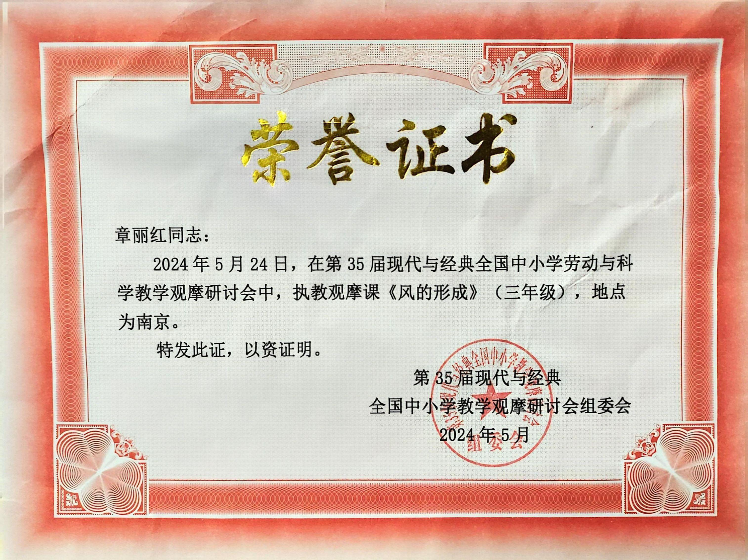
2 | 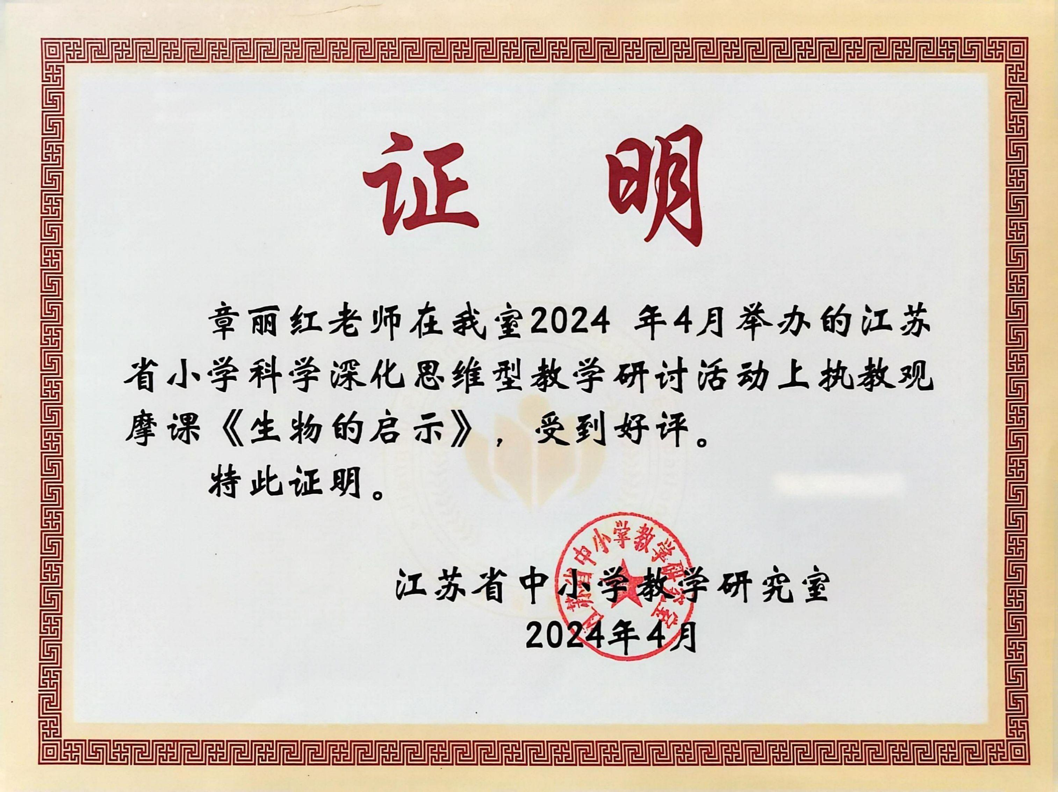
材料2 市级公开课材料
序号 | 公开课证书 | 网上公示链接
请与表2序号一致 | 如为网上截图请一并截取“组织单位”名称
1 | 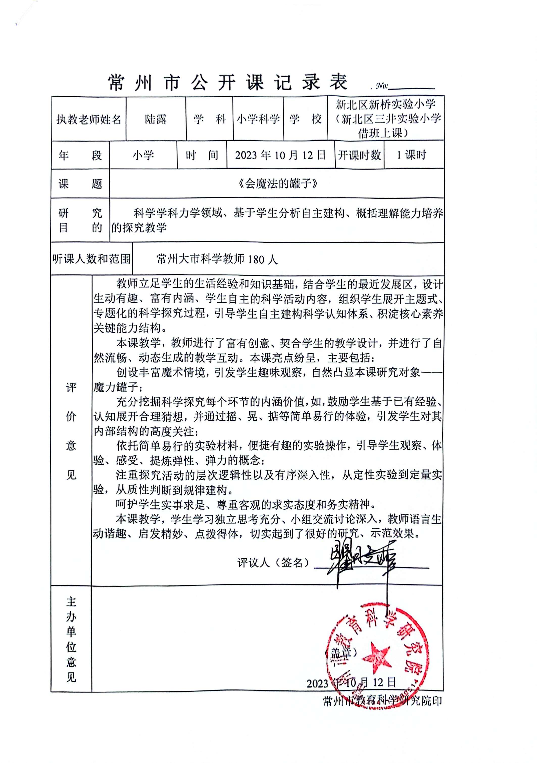 | http://www.zt.xbedu.net/html/article5496363.html
2 |  | https://jky.czedu.cn/html/article6473665.html
3 | 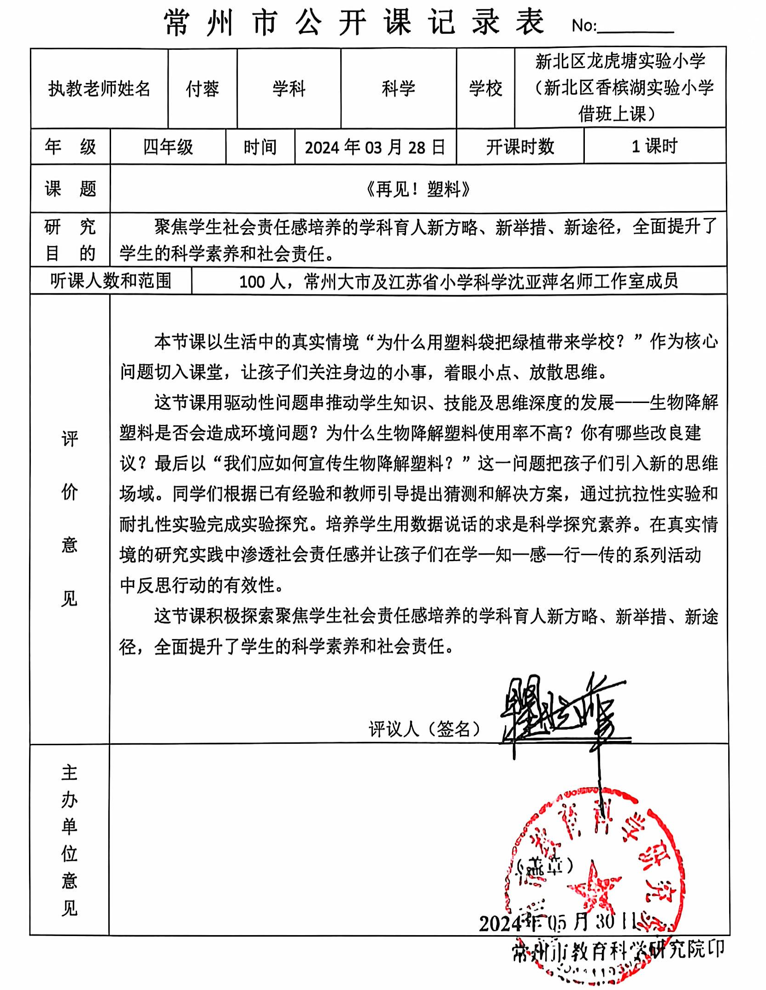 | https://mp.weixin.qq.com/s/M52F7eoPTGV2gmmiQkkp2w
4 | 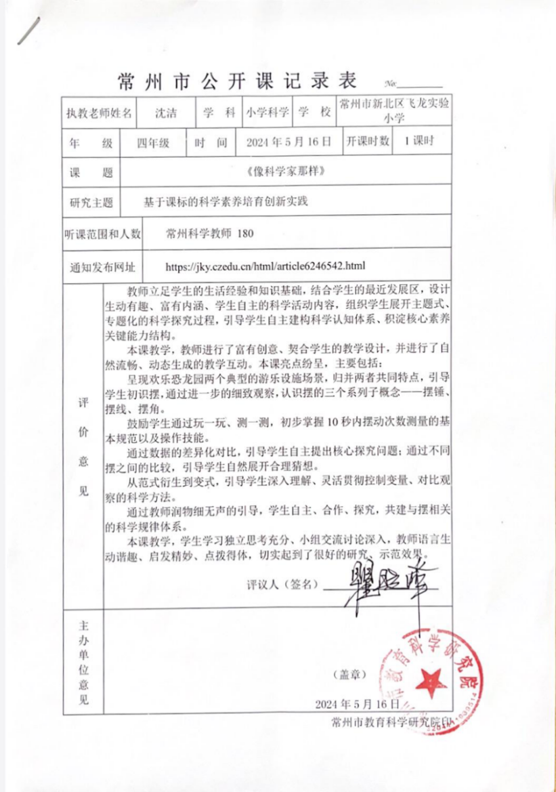 | https://jky.czedu.en/html/article6246542.html
5 | 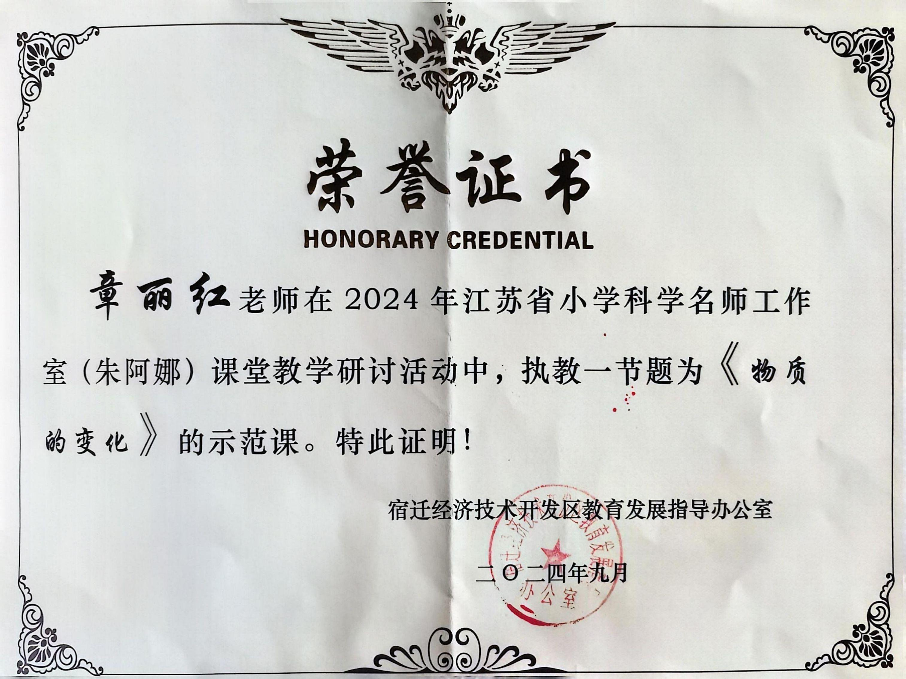
6 | 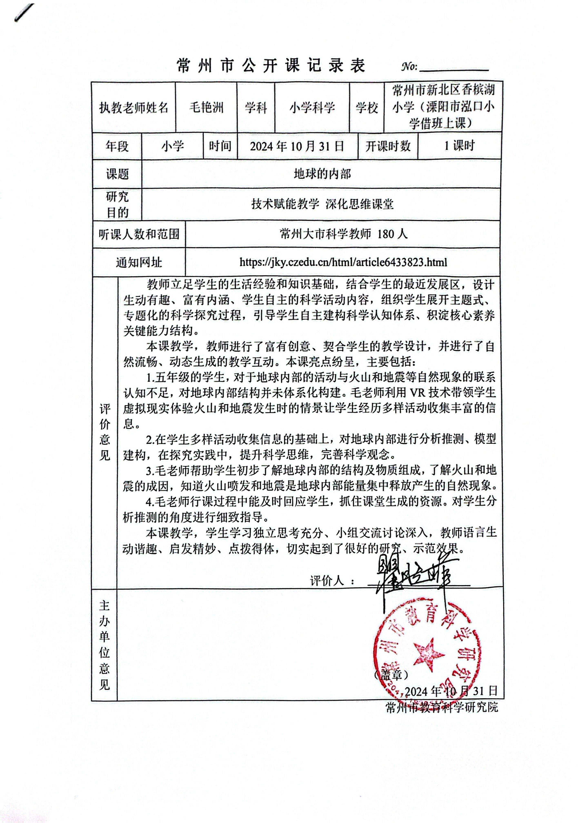 | https://jky.czedu.cn/html/article6433823.html
7 | 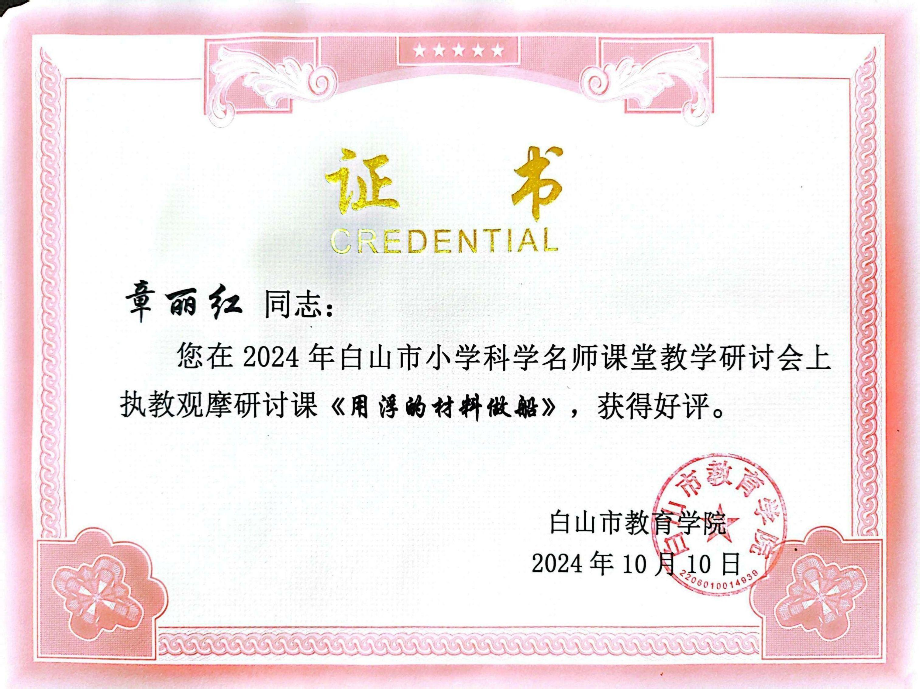
8 | 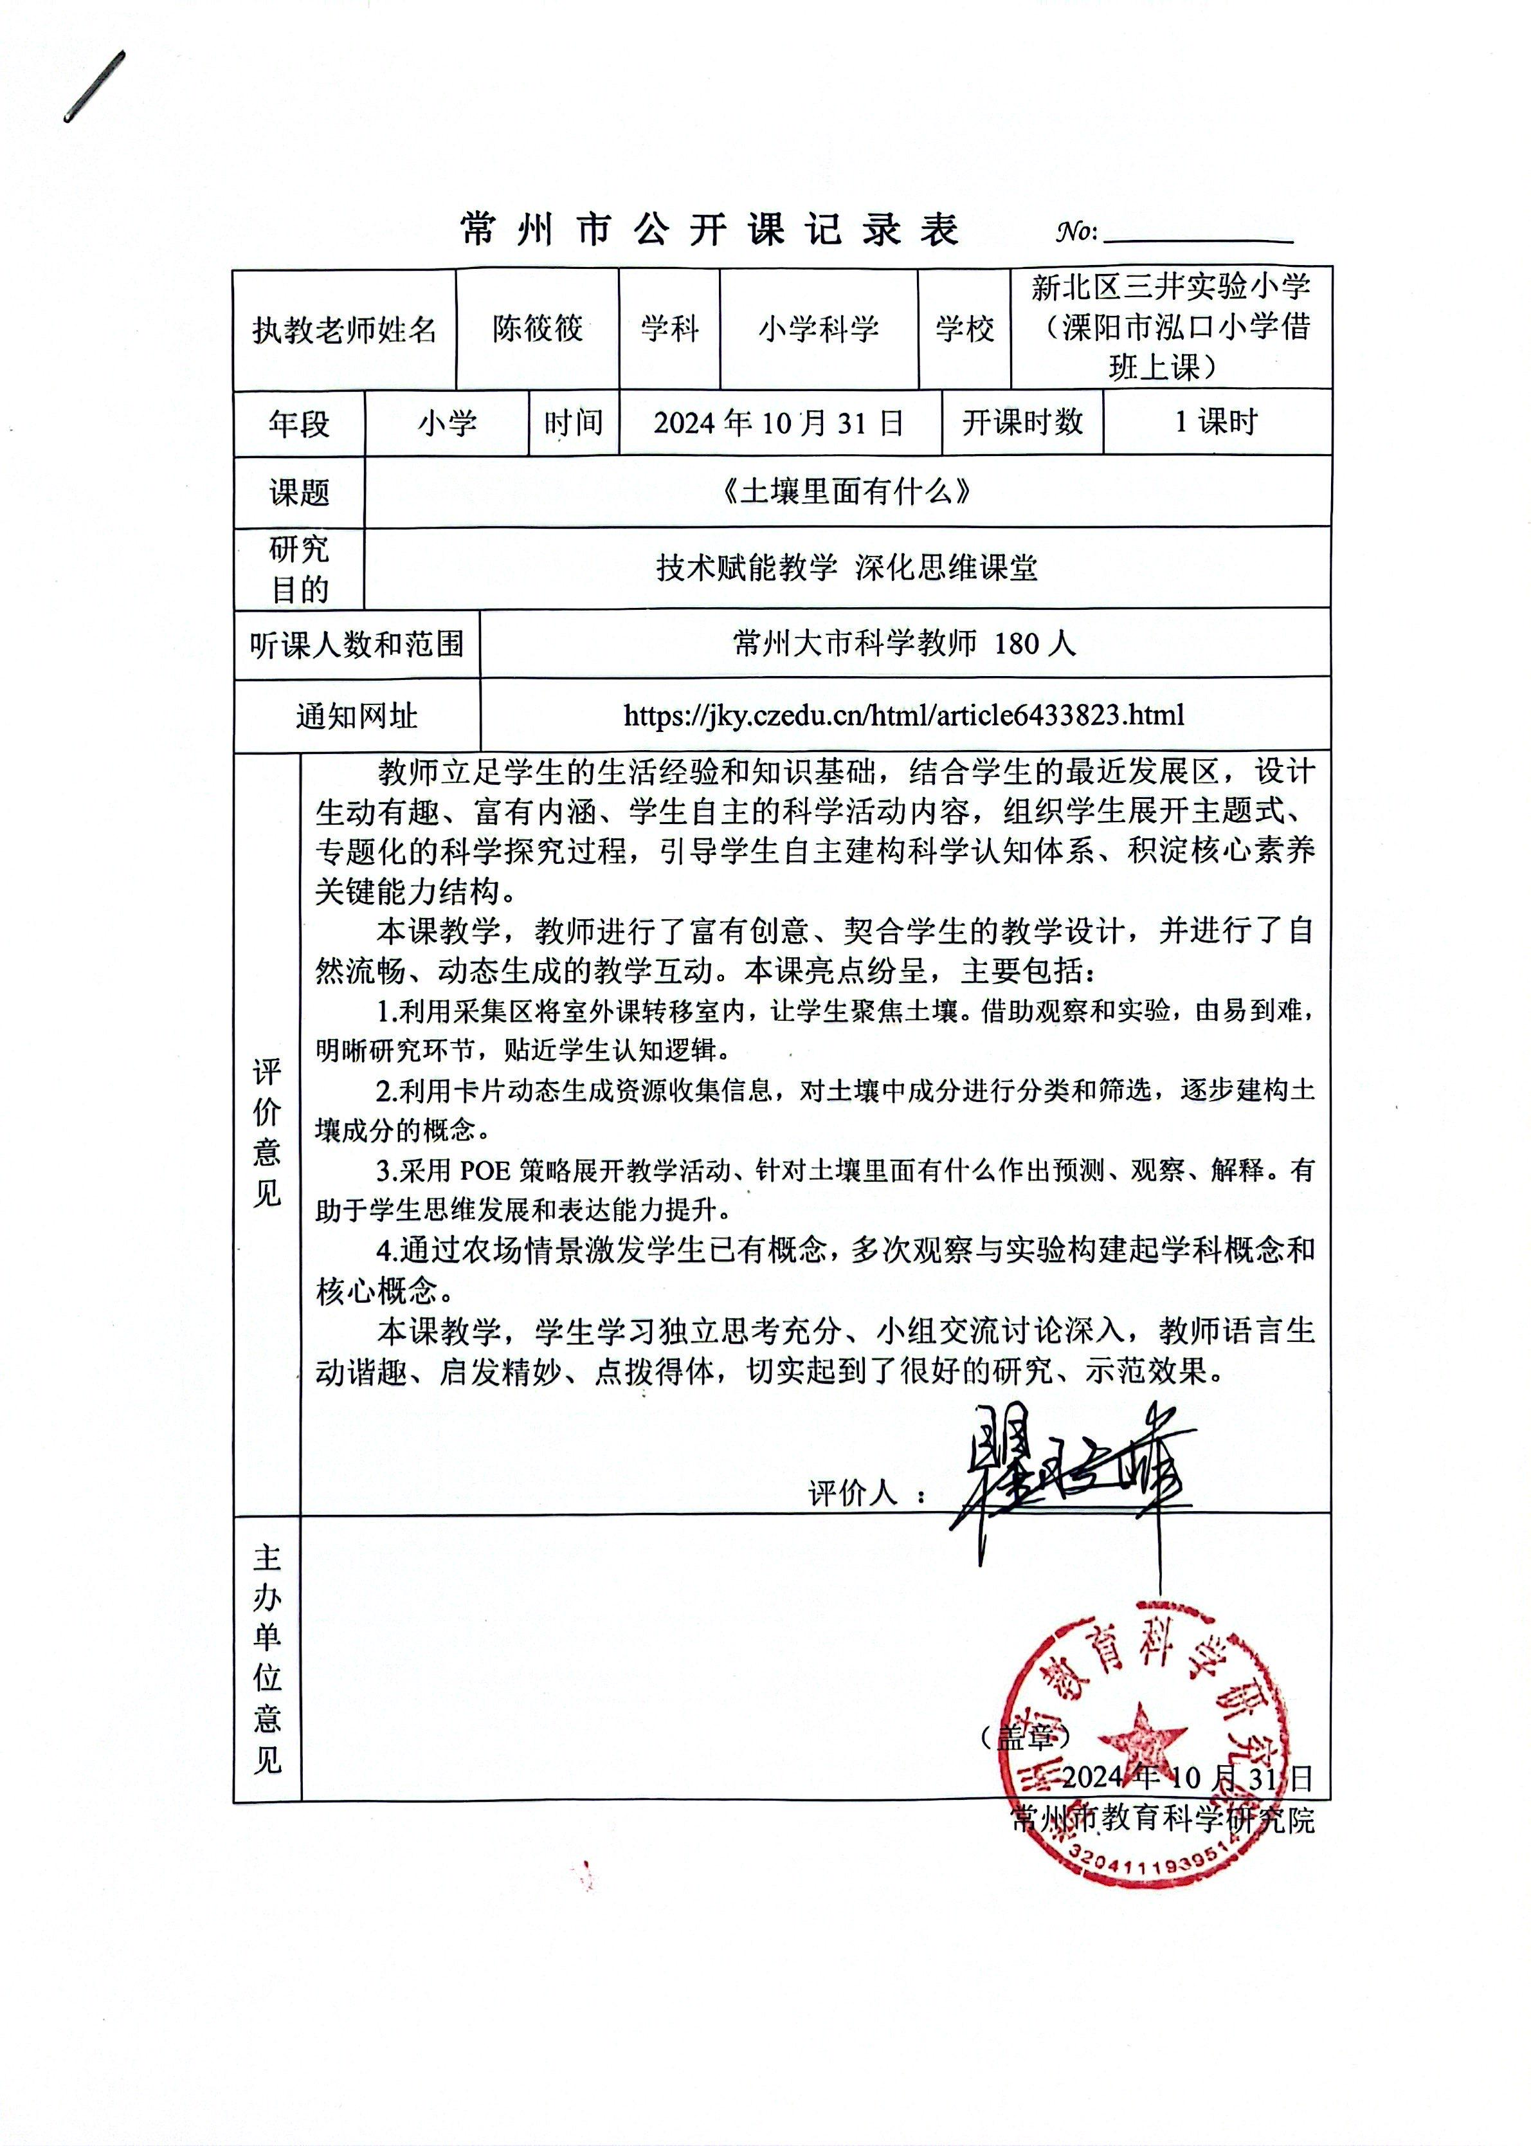 | https:/jky.czedu.cn/html/article6433823.html
9 | 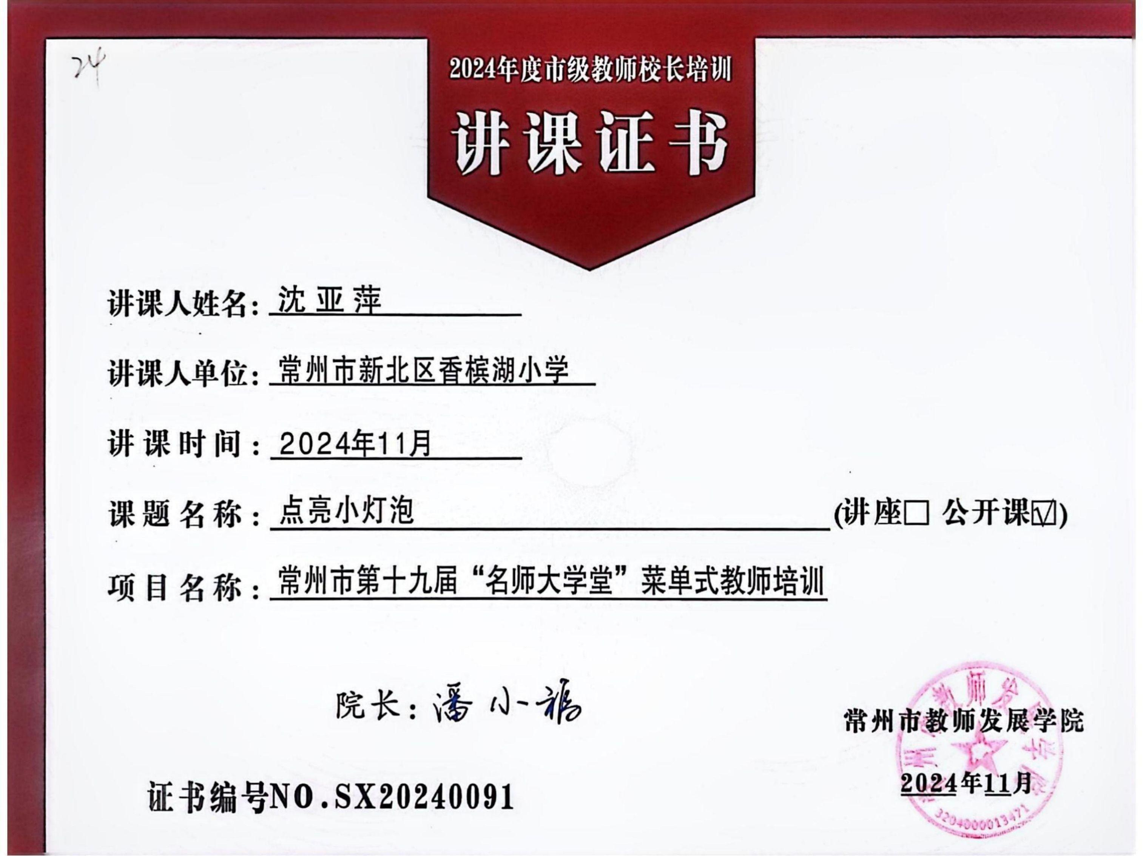
10 | 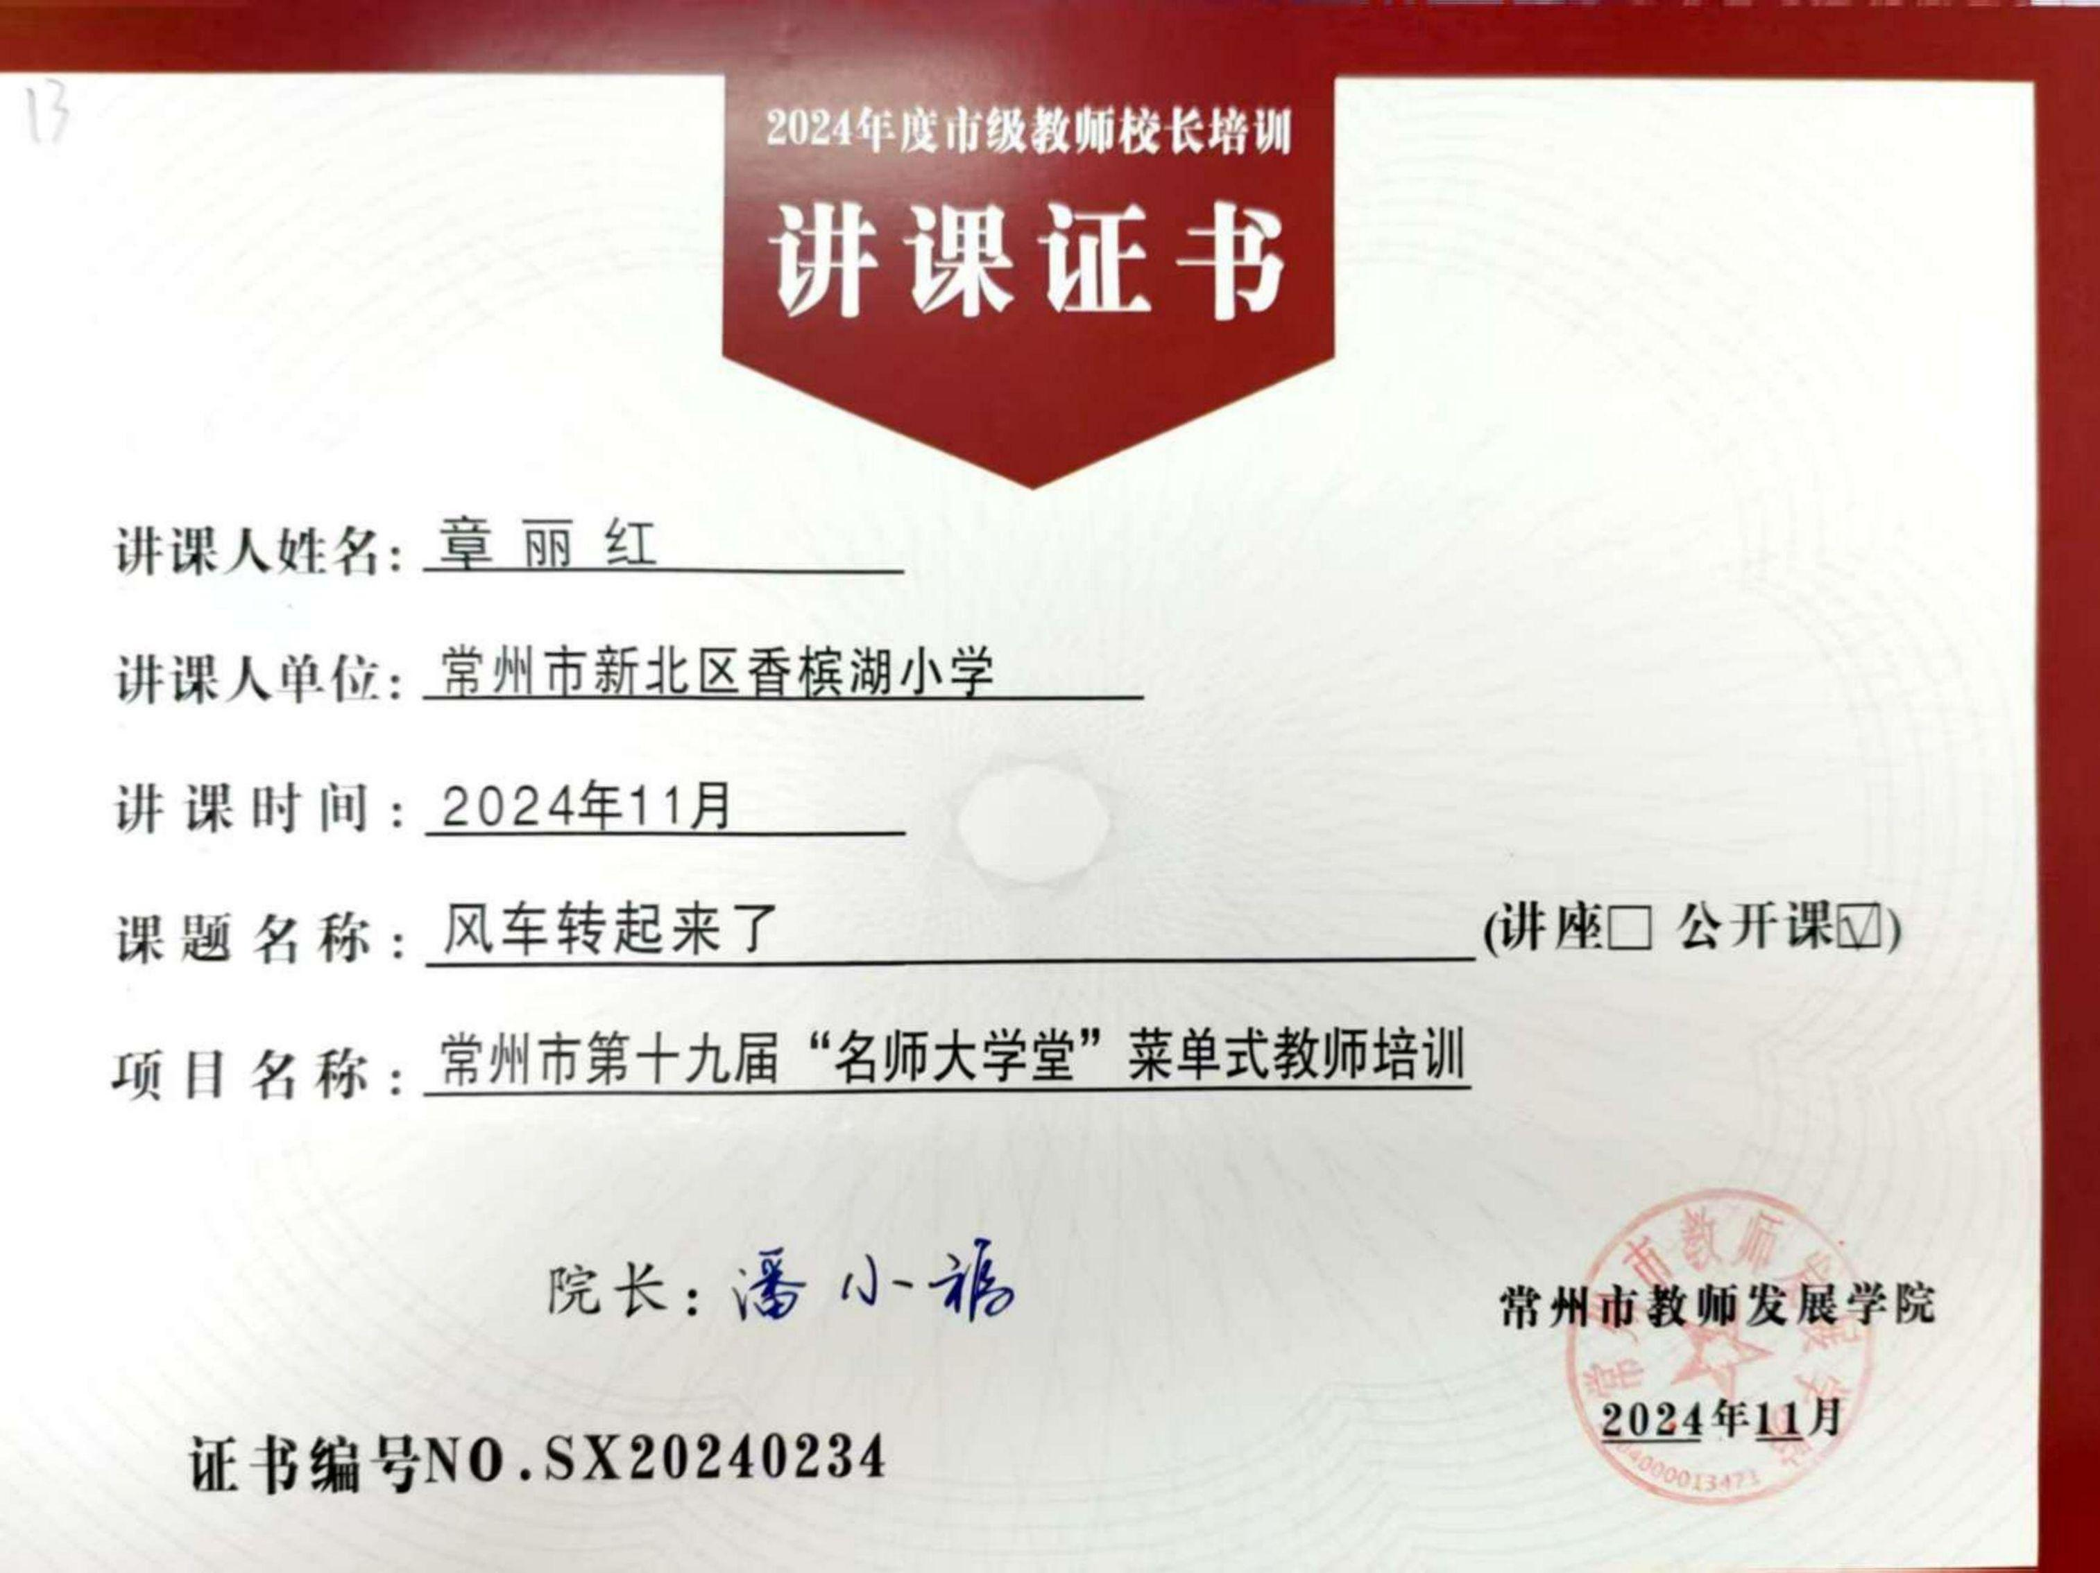
11 |  | https://jky.czedu.cn/html/article6473665.html
12 | 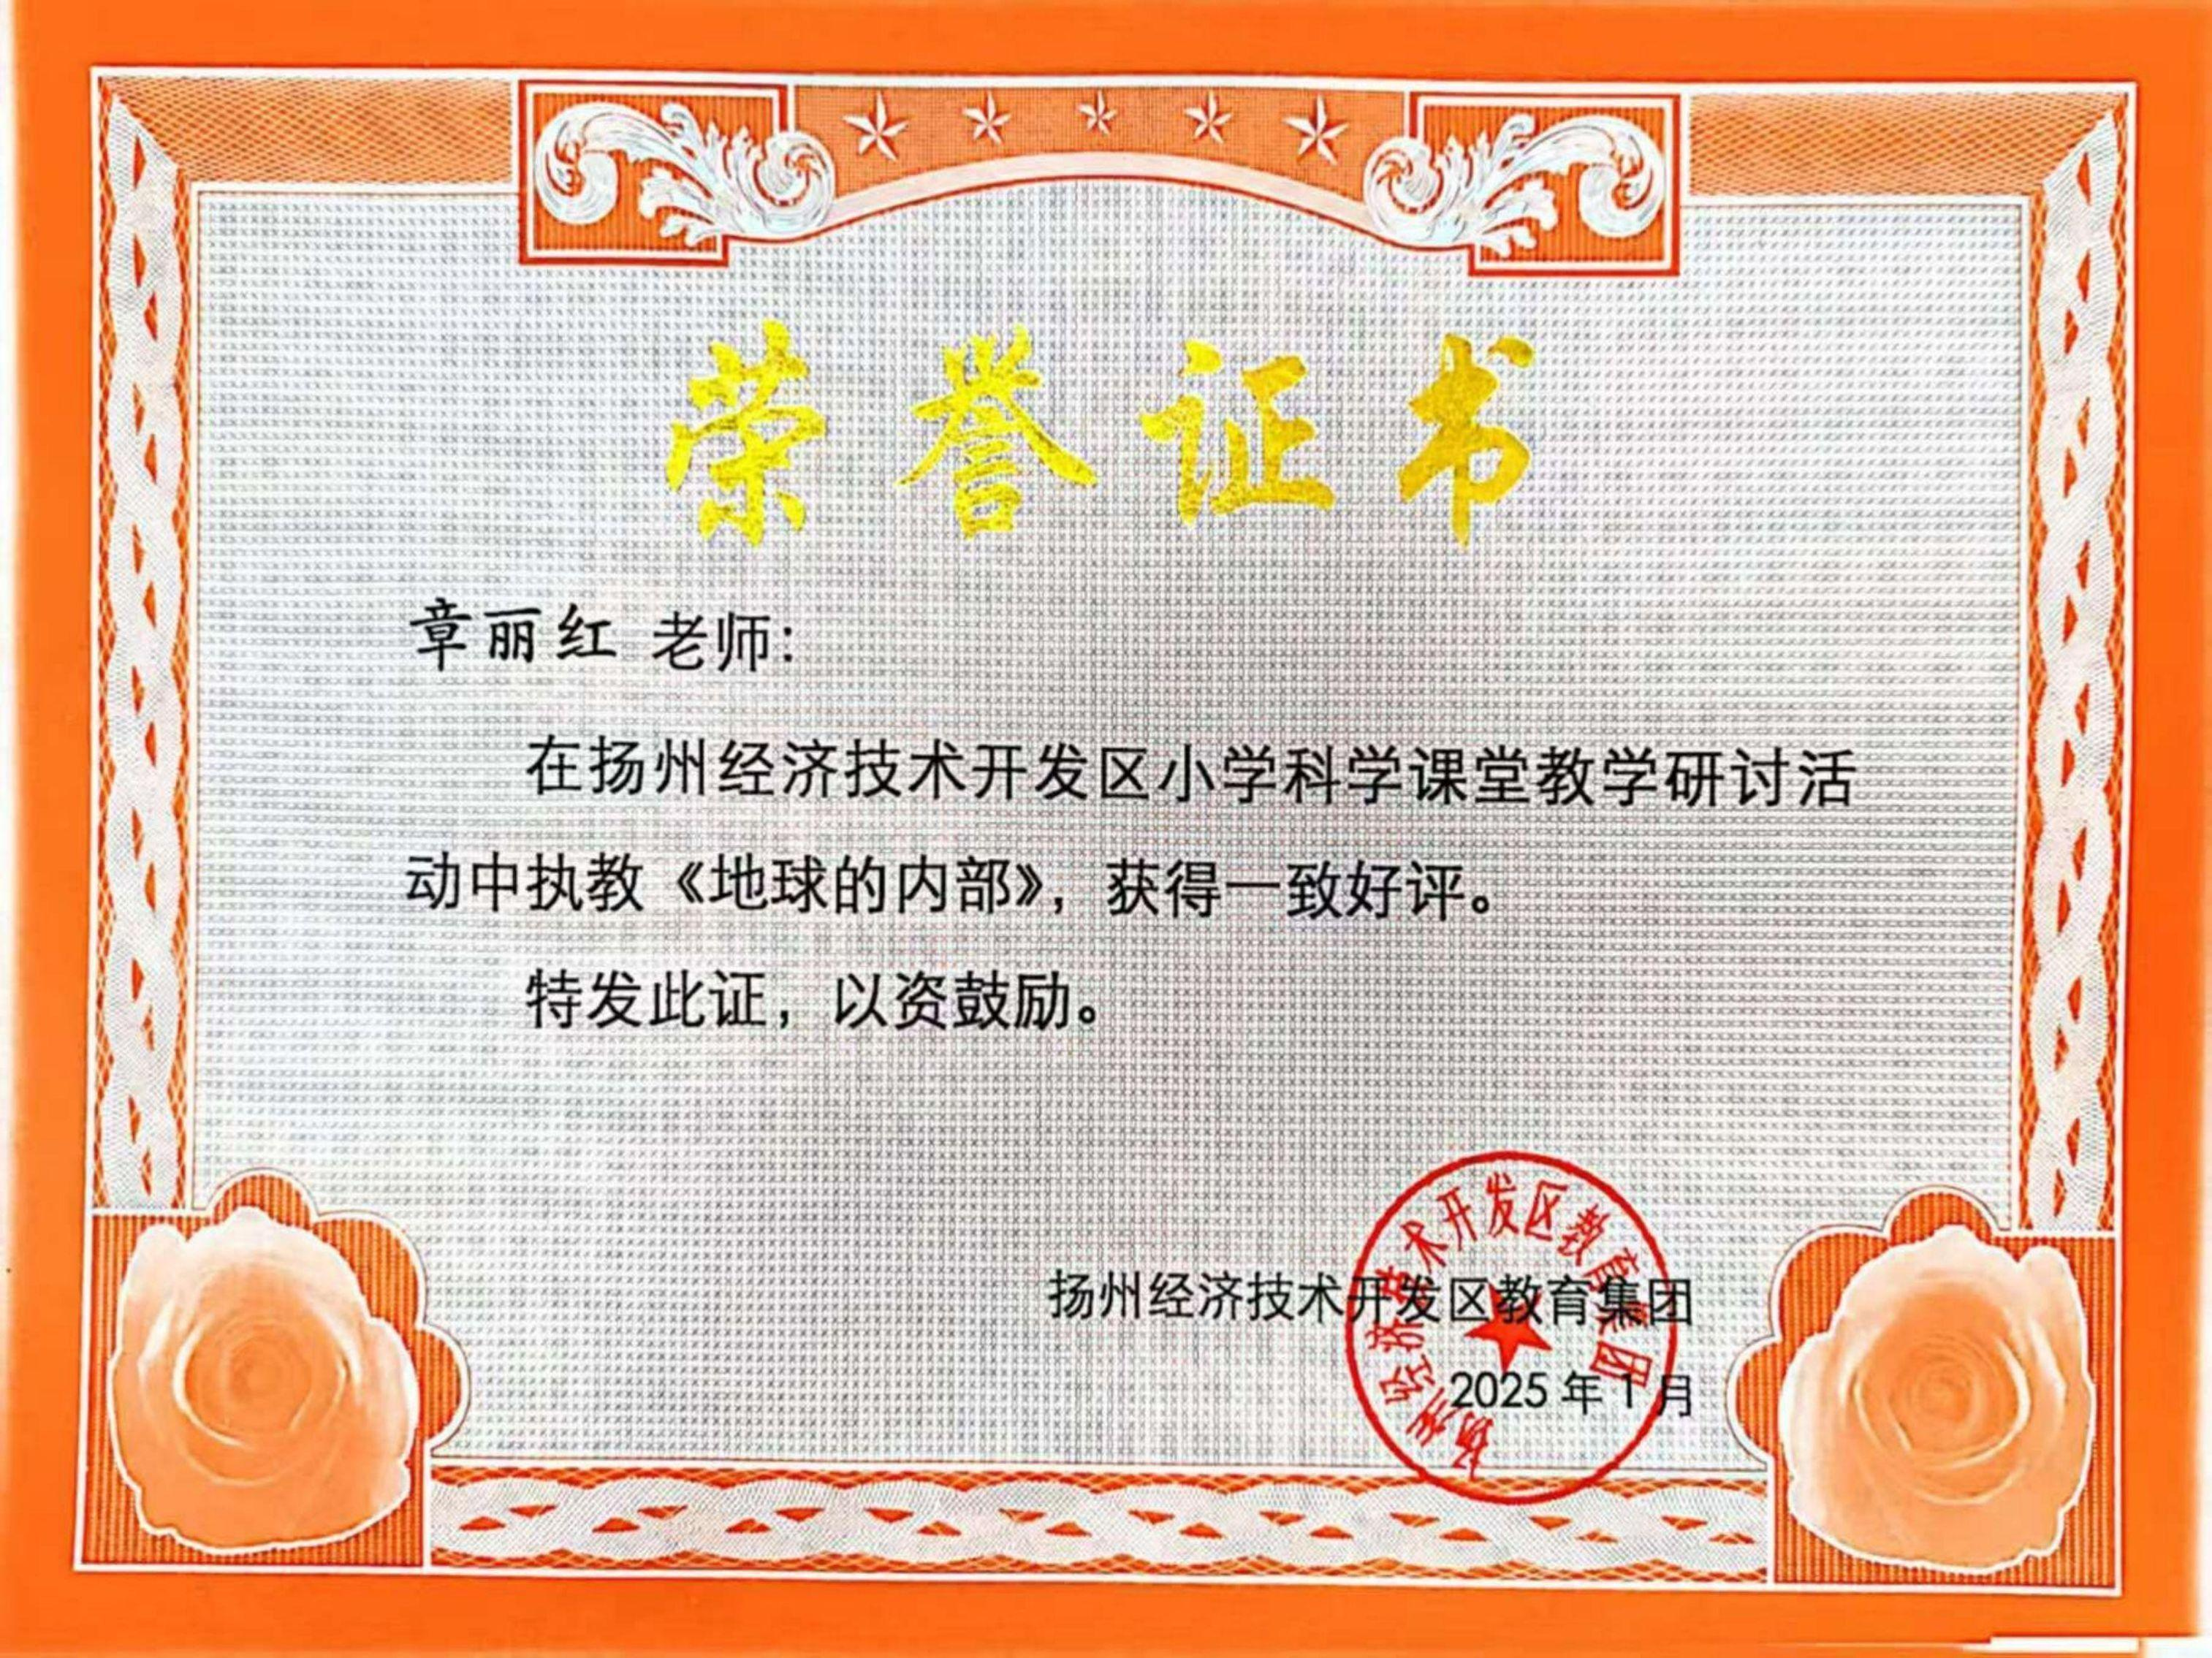

材料3 区级公开课材料
序号 | 公开课证书 | 网上公示链接
请与表3序号一致 | 如为网上截图请一并截取“组织单位”名称
1 | 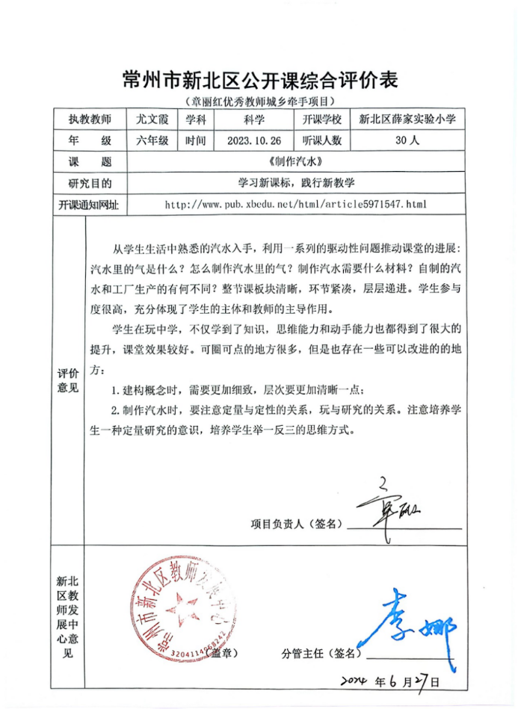 | http://www.xbjyfw.cn/html/article5971547.html
2 | 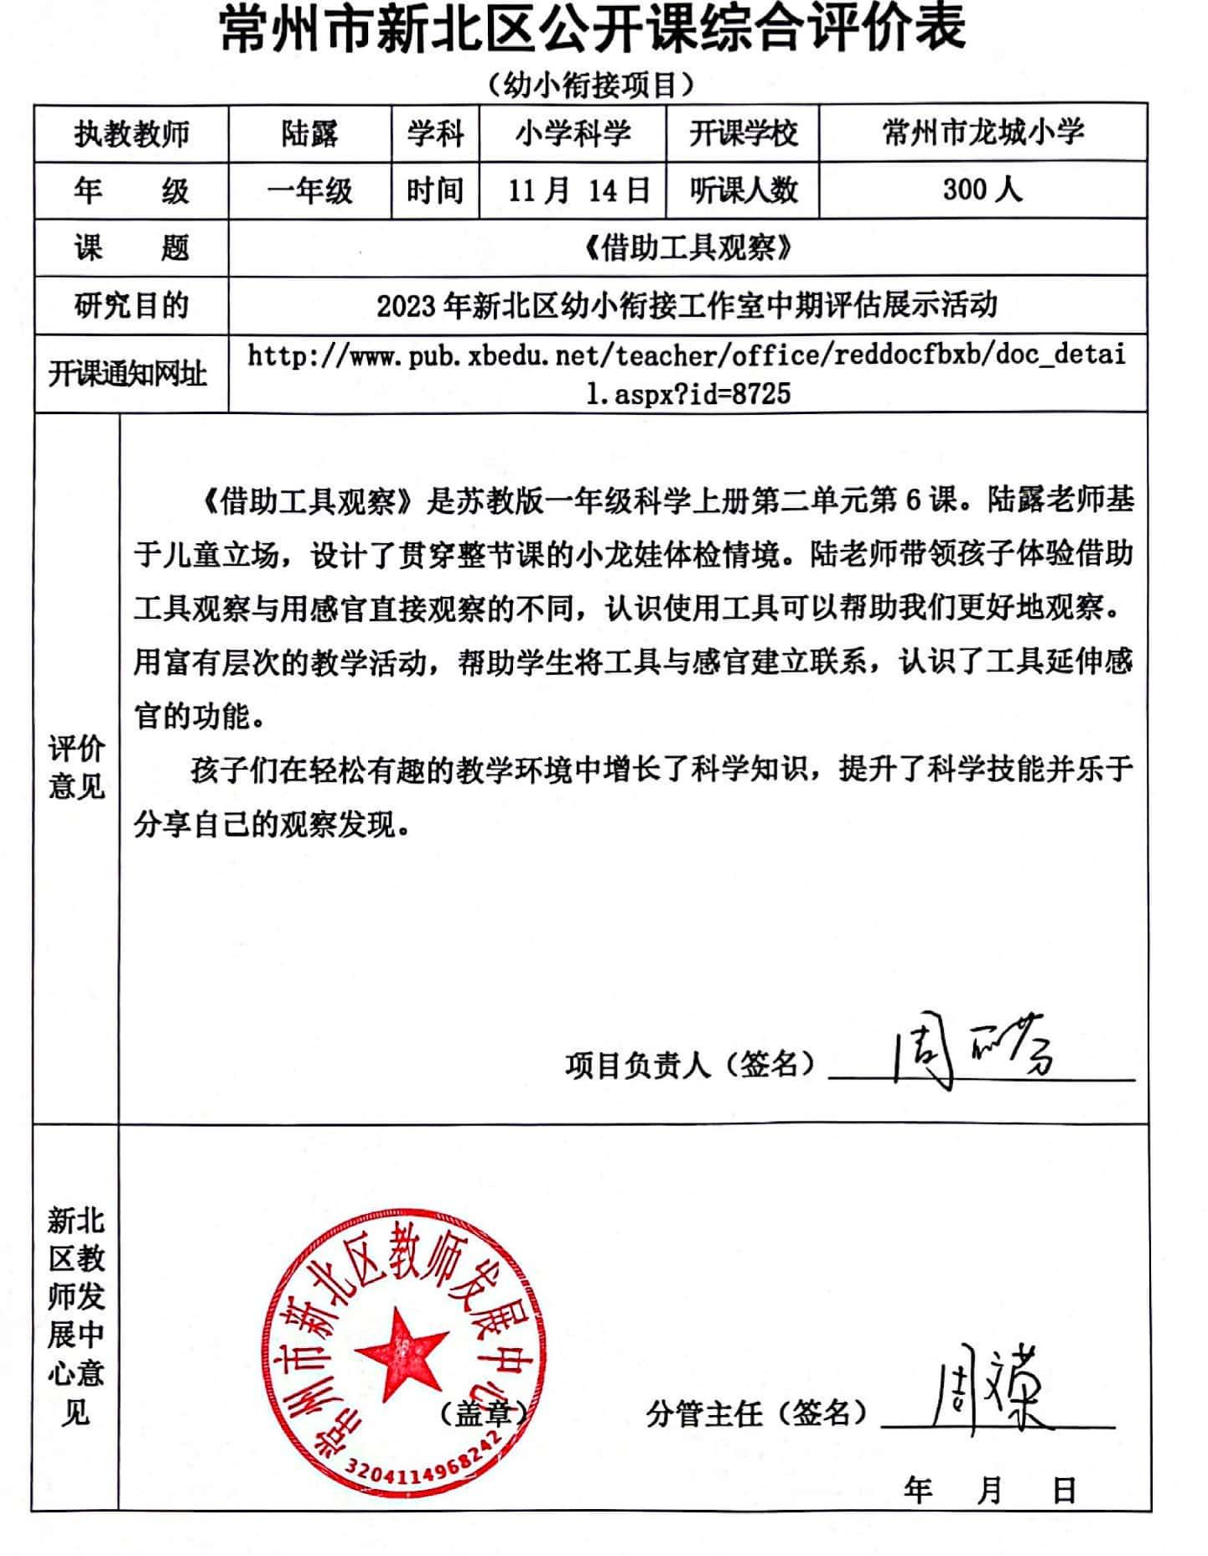 | https://mp.weixin.qq.com/s/kdBAgoTGjfJRQTl-sAh4sw
3 | 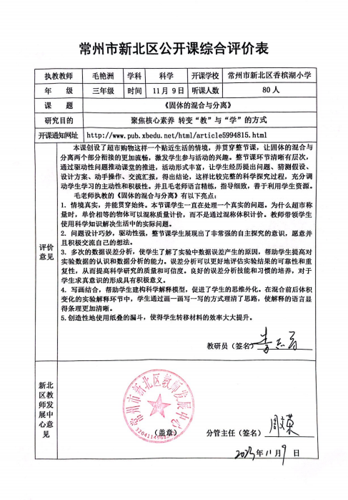 | http://www.xbjyfw.cn/html/article5994815.html
4 | 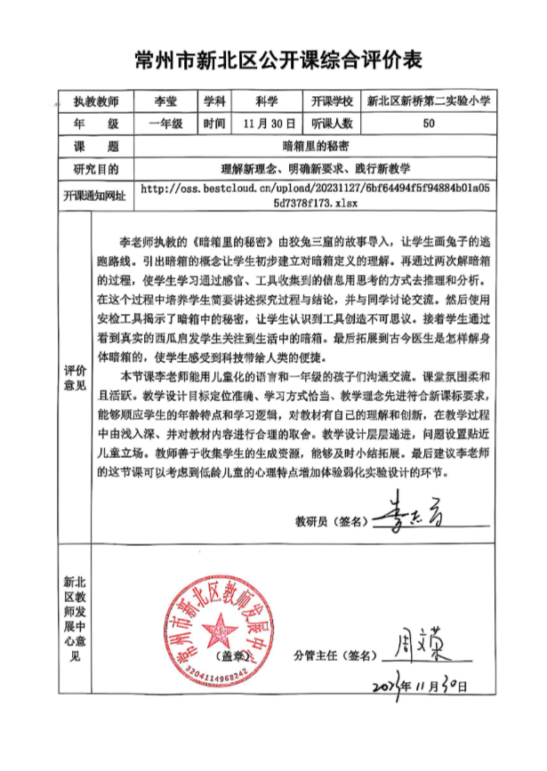 | http://oss.bestcloud.cn/upload/20231127/6bf64494f5f94884b01a055d7378f173.xlsx
5 | 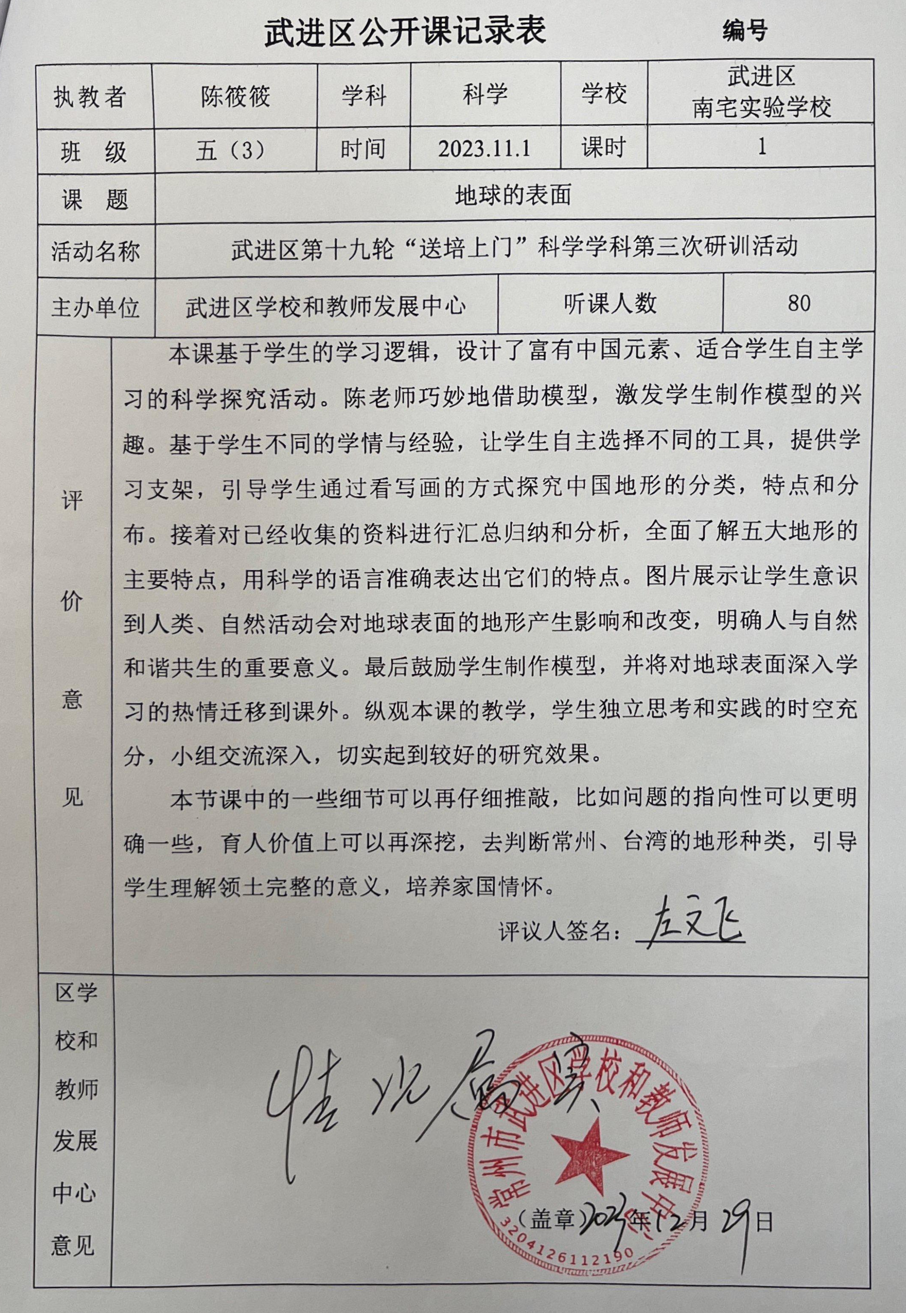 | https://mp.weixin.qq.com/s?__biz=MzkwNjMzOTg0OA==&mid=2247497099&idx=1&sn=10cc584141acf568a9675fbd5beb080b&chksm=c17218263620f0c7183e4b59d9a0f7b26a6f9c026994fb304969562abccfe9c2b8cfe528bc31&mpshare=1&scene=23&srcid=0325fAyoESwbE4aOETbqAnQi&sharer_shareinfo=c3a83ecf1724c25a6120c79ae4ff43b5&sharer_shareinfo_first=c3a83ecf1724c25a6120c79ae4ff43b5#rd
6 | 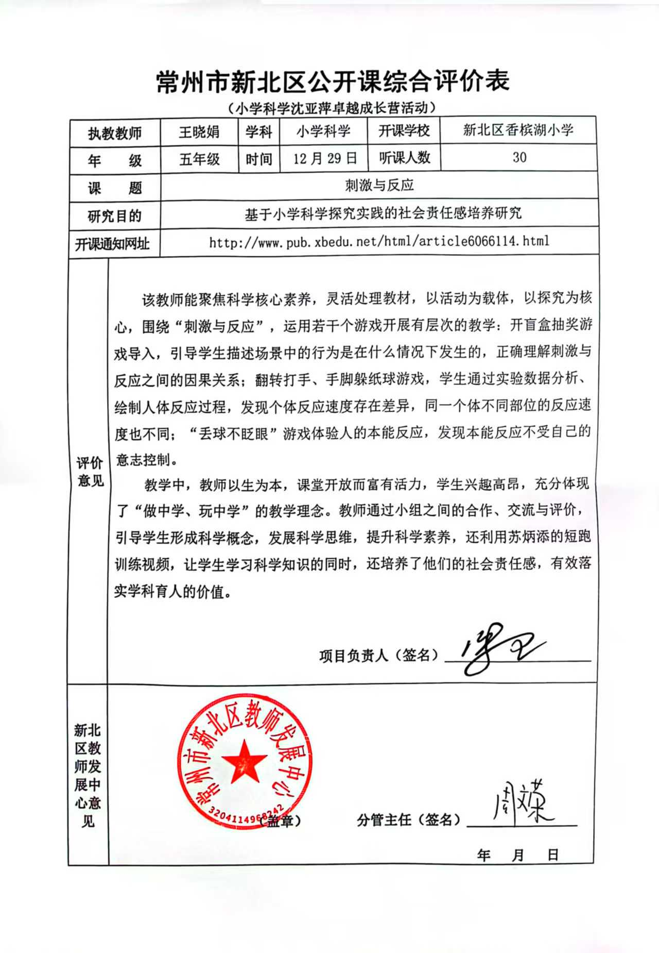 | http://www.pub.xbedu.net/html/article6066114.html
7 | 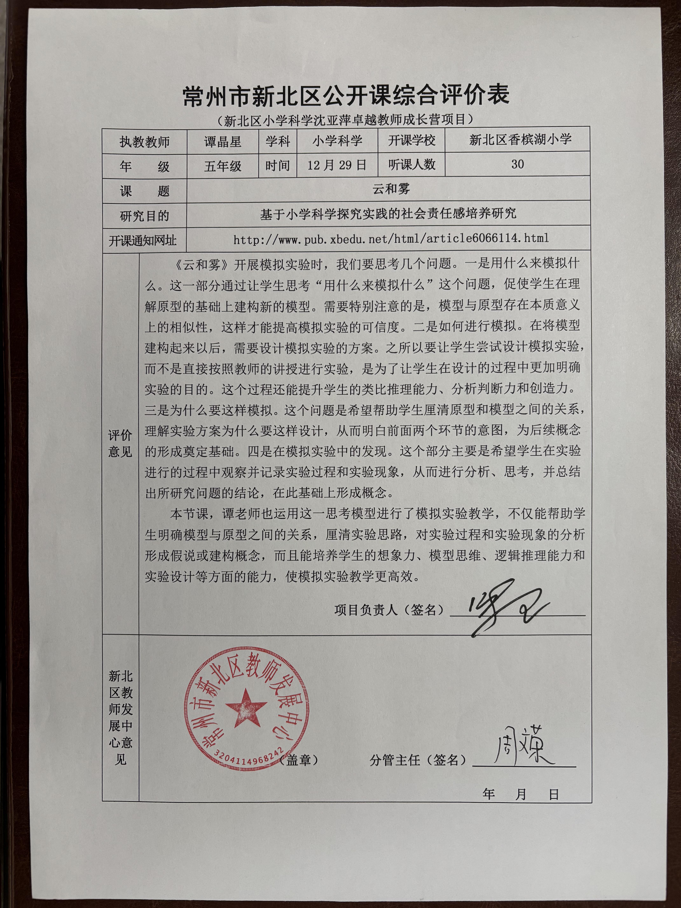 | http://www.pub.xbedu.net/html/article6066114.html
8 | 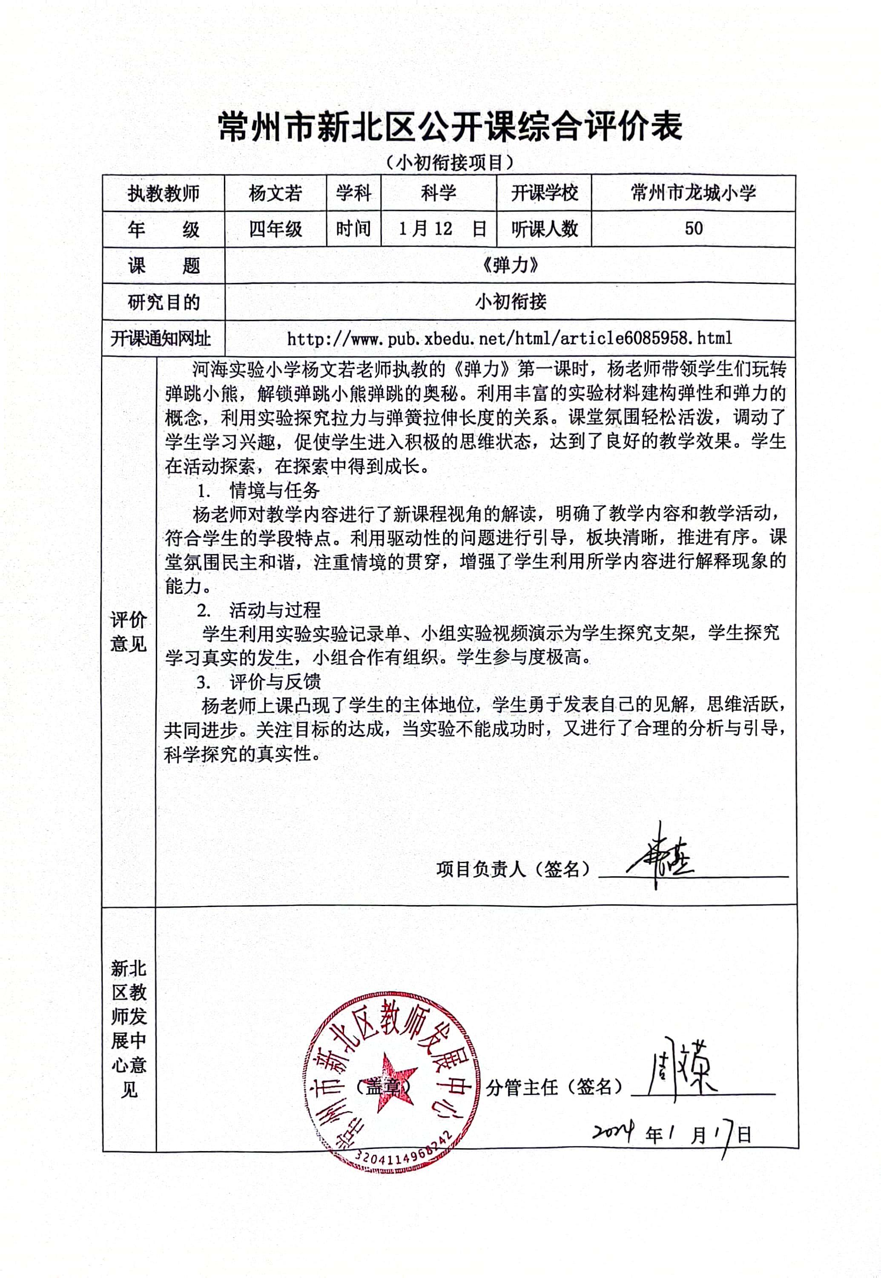 | http://www. xb jyfw. cn/htm1/artic1e6085958. html
9 | 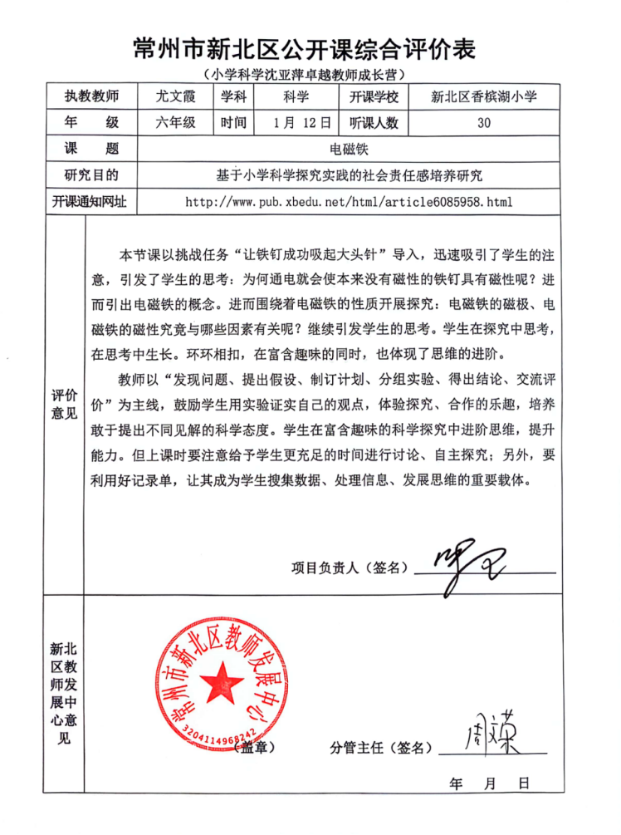 | http://www.xbjyfw.cn/html/article6085081.html
10 | 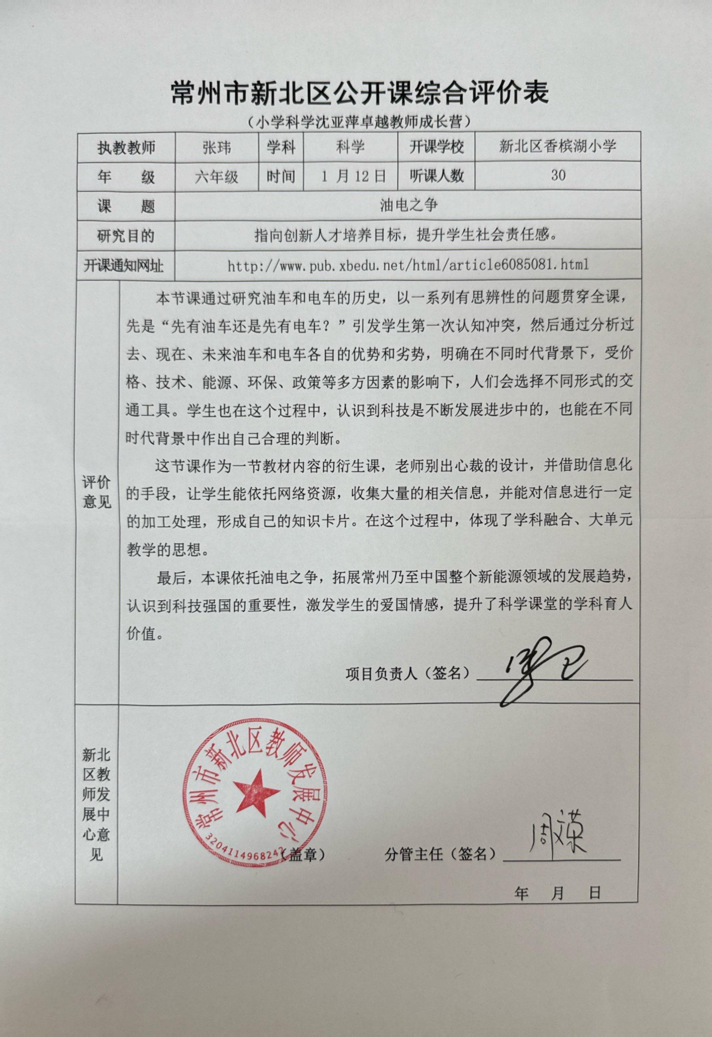 | http://www.xbjyfw.cn/html/article6085081.html
11 |  | http://www.xbjyfw.cn/html/article6213457.html
12 | 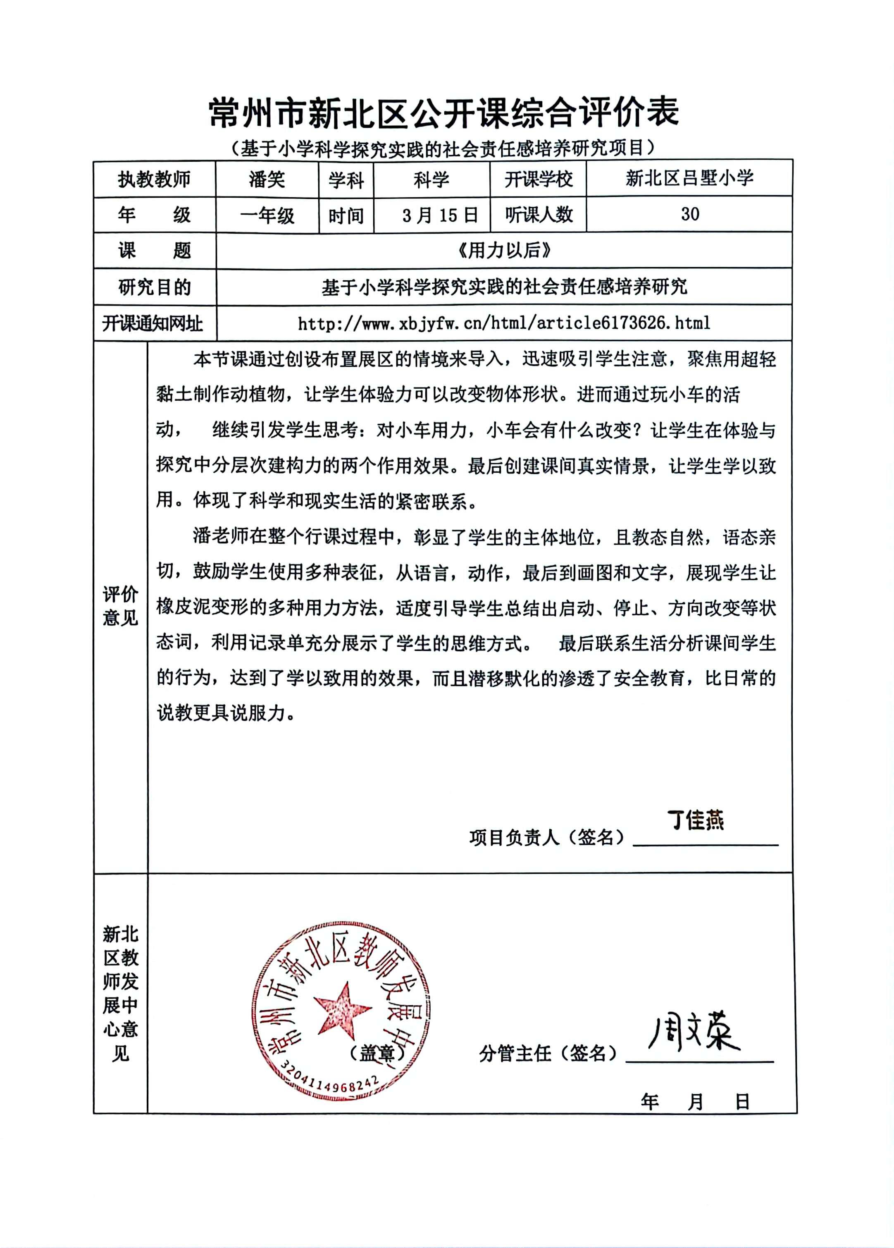 | http://www.xbjyfw.cn/html/article6173626.html
13 | 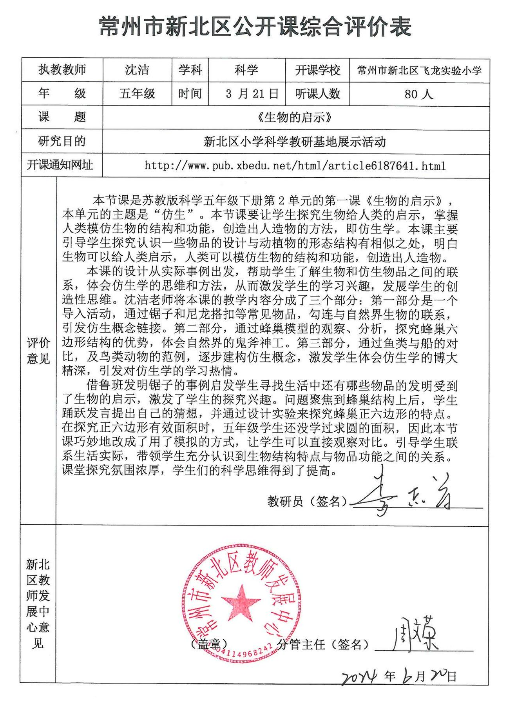 | http://www.pub.xbedu.net/html/article6187641.html
14 | 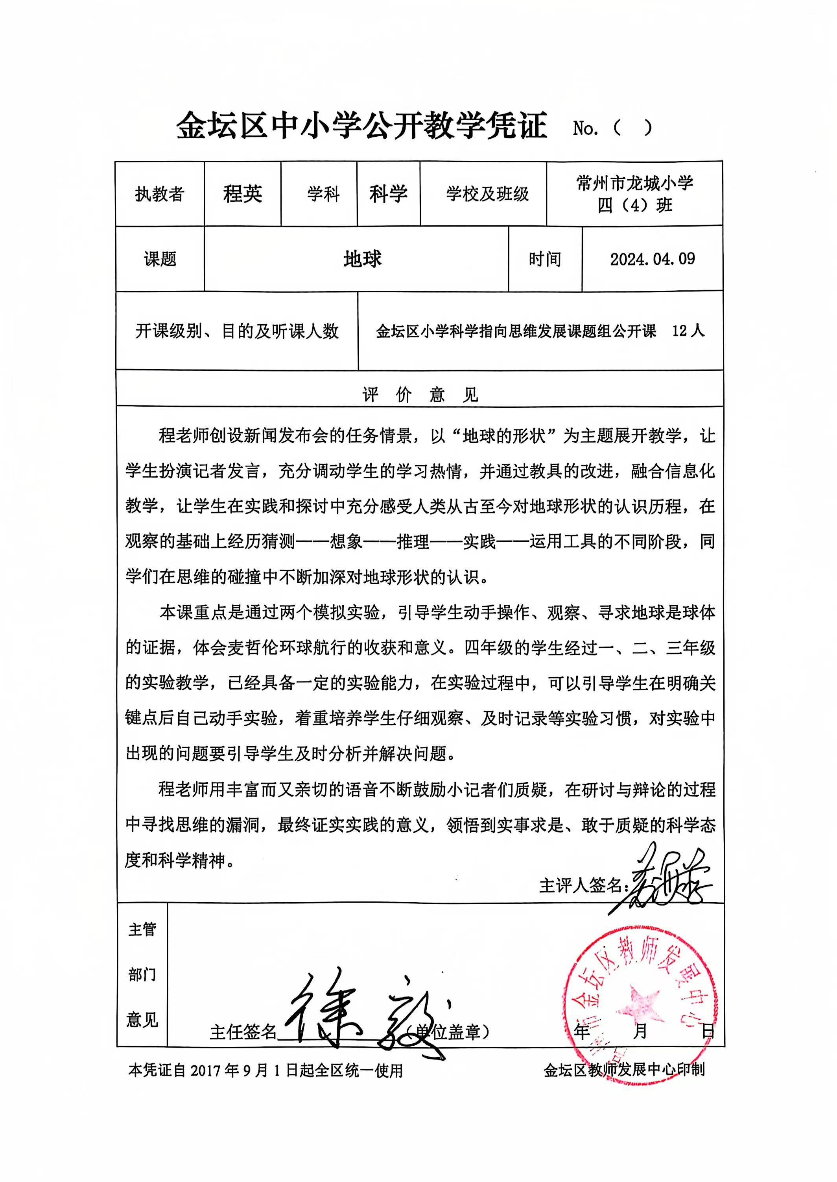 | http://www.jtjyfw.net/NewShow-34747.aspx
15 | 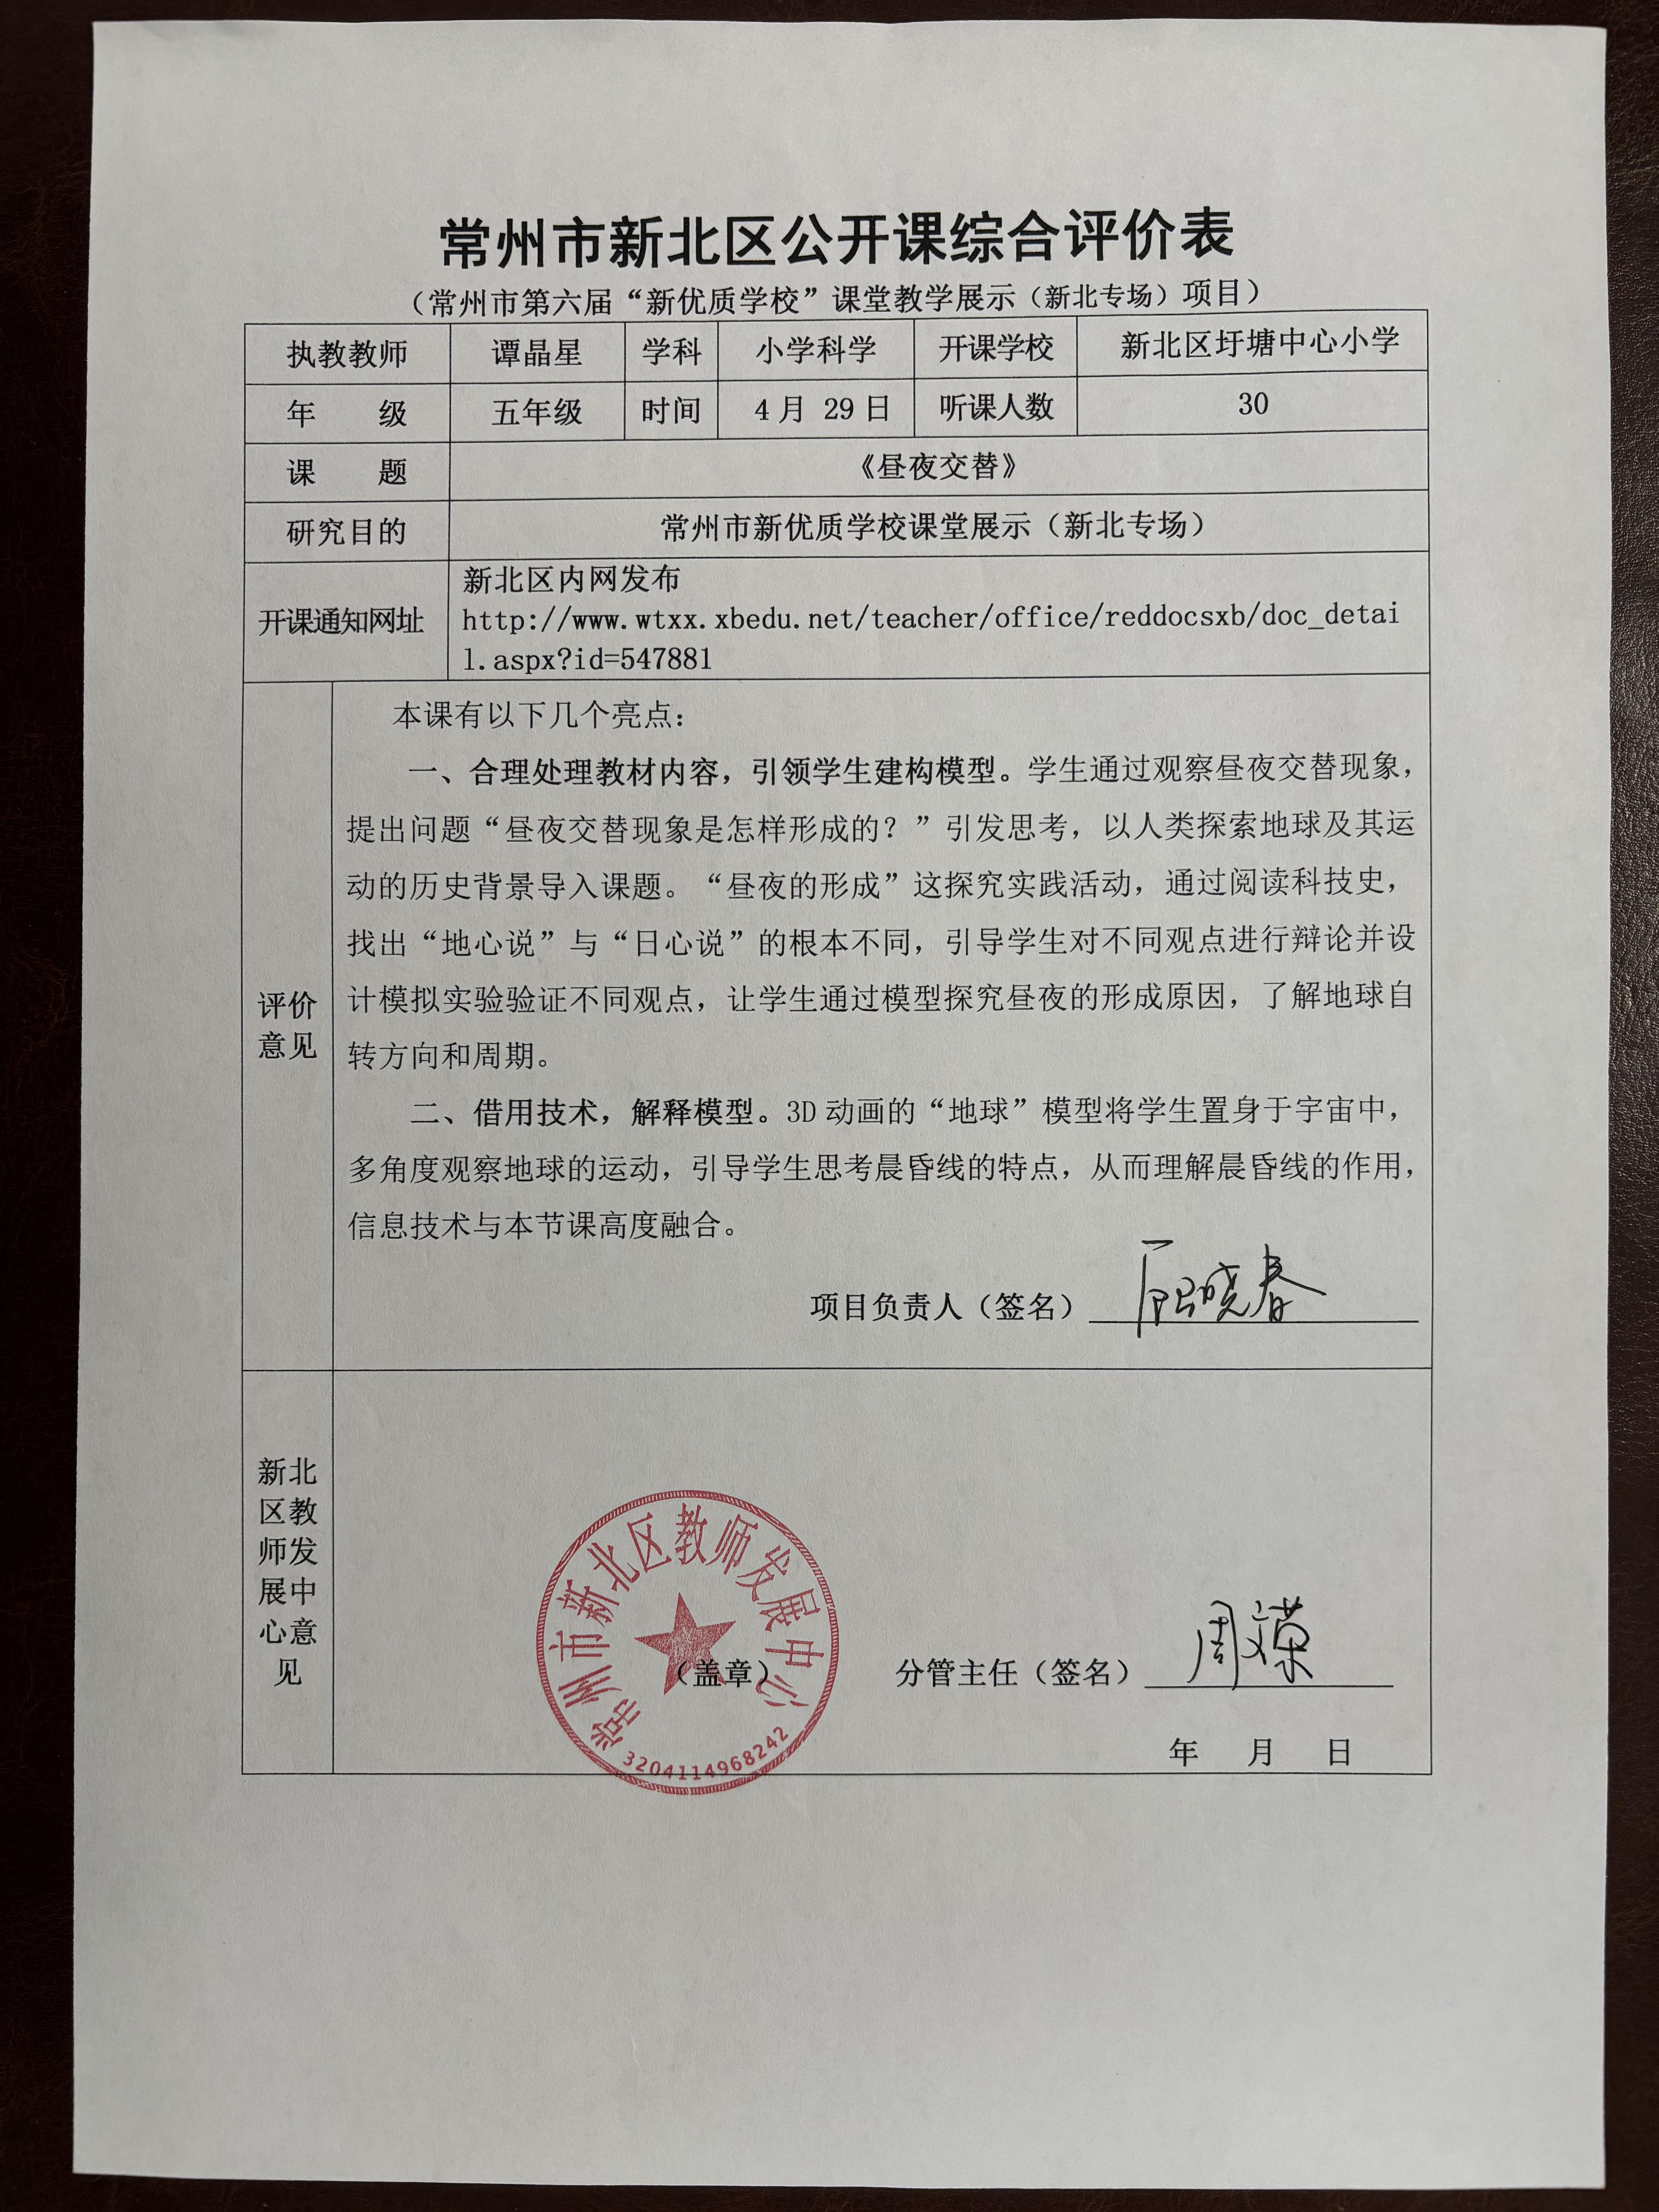 | http://www.lxxx.xbedu.net/teacher/office/reddocsxb/doc_detail.aspx?id=547906
16 | 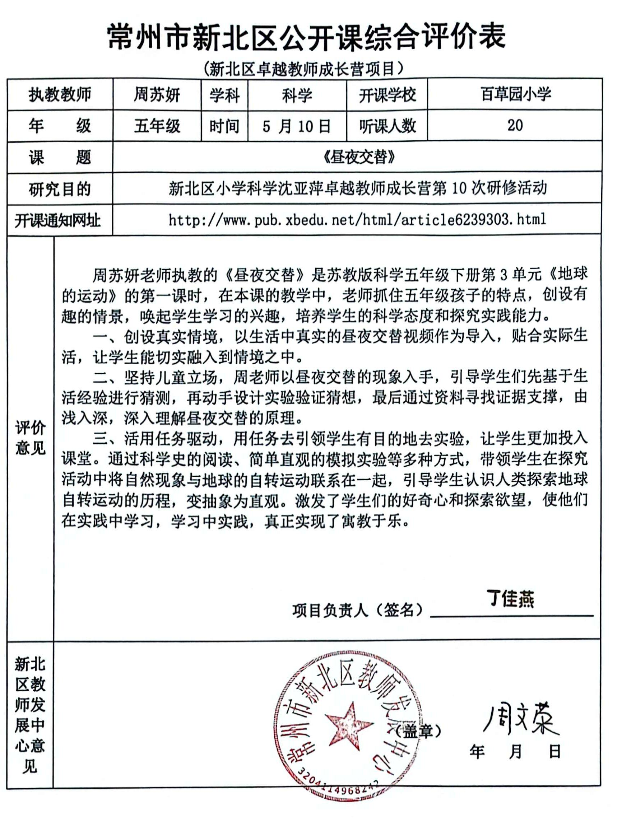 | http://www.pub.xbedu.net/html/article6239303.html
17 | 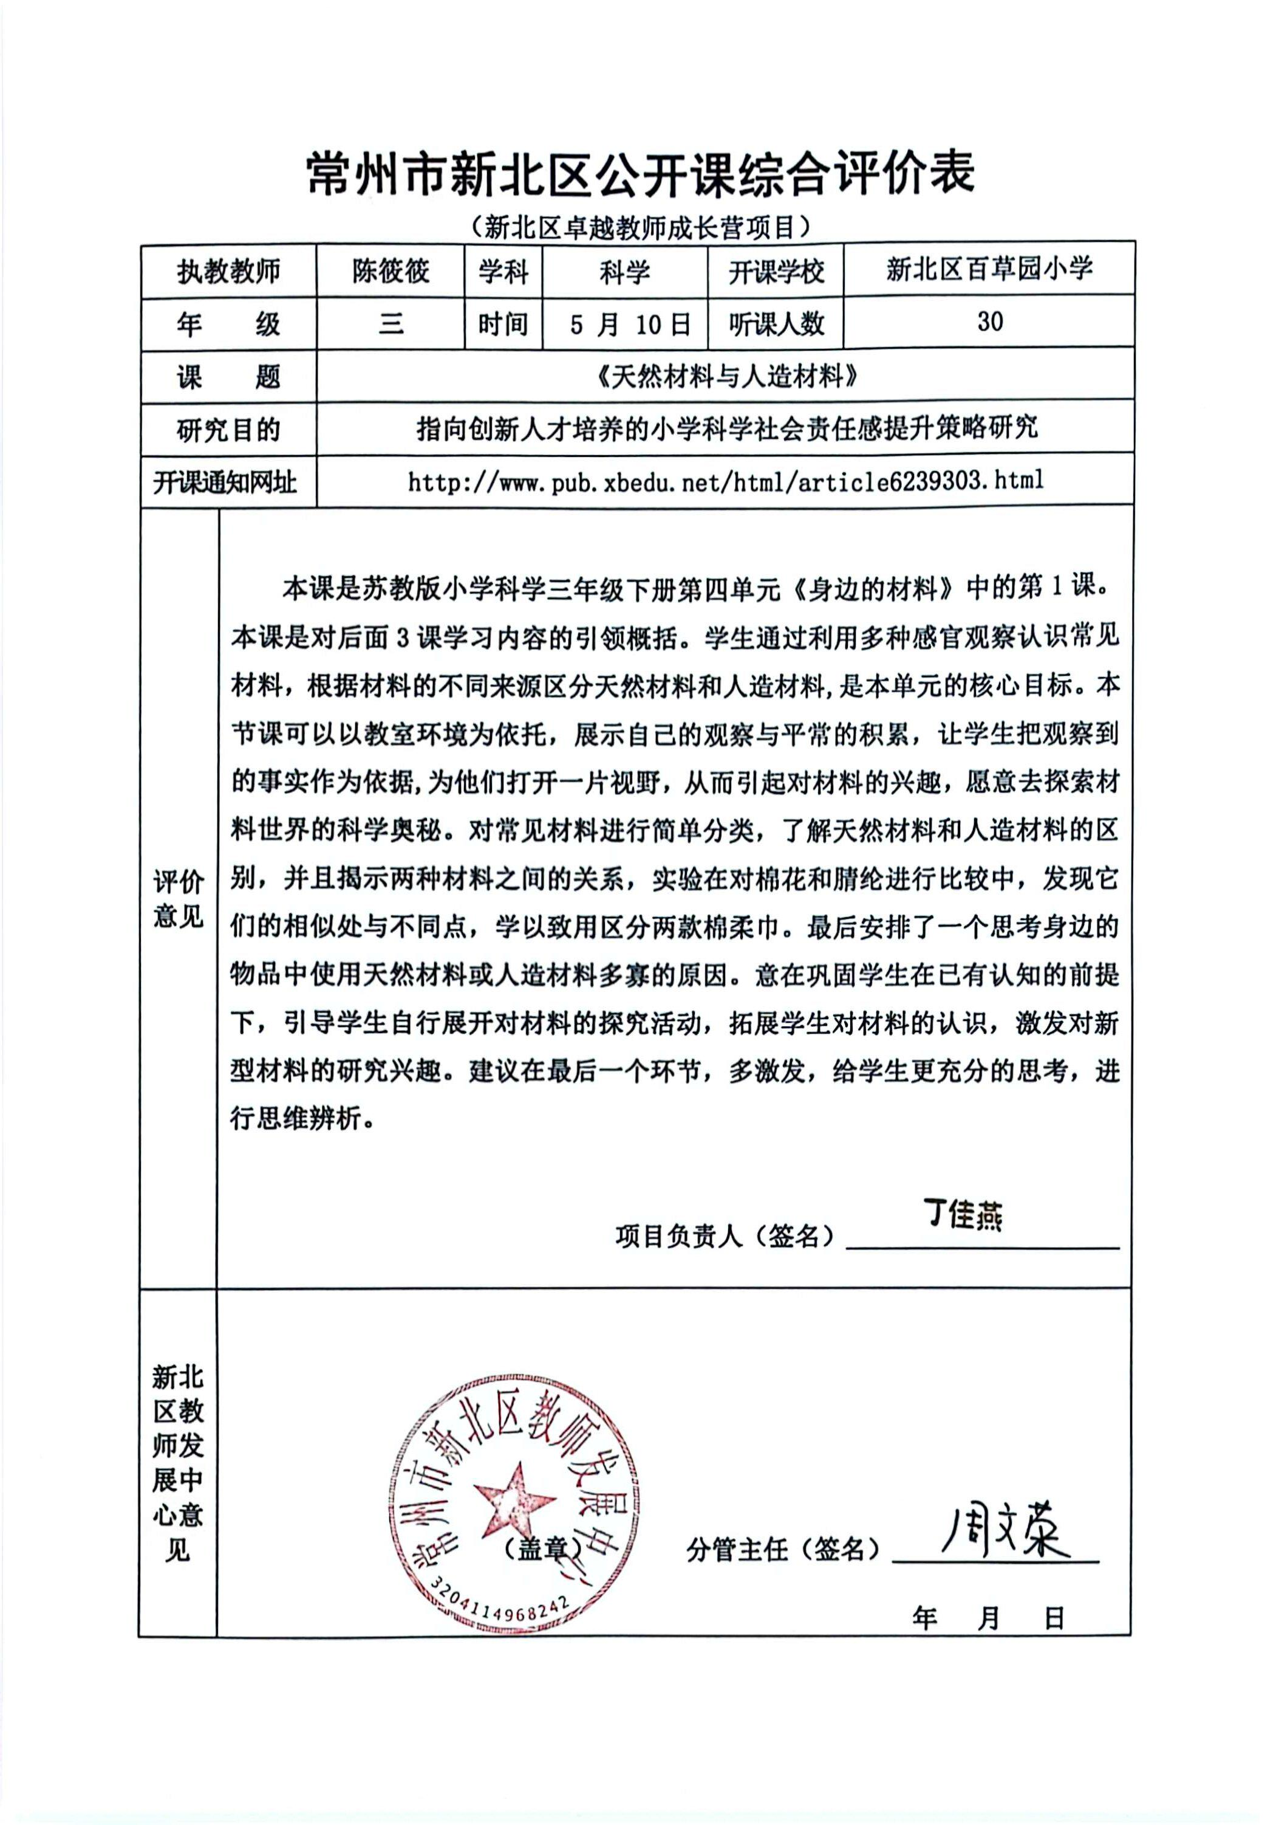 | http://www.pub.xbedu.net/html/article6239303.html
18 | 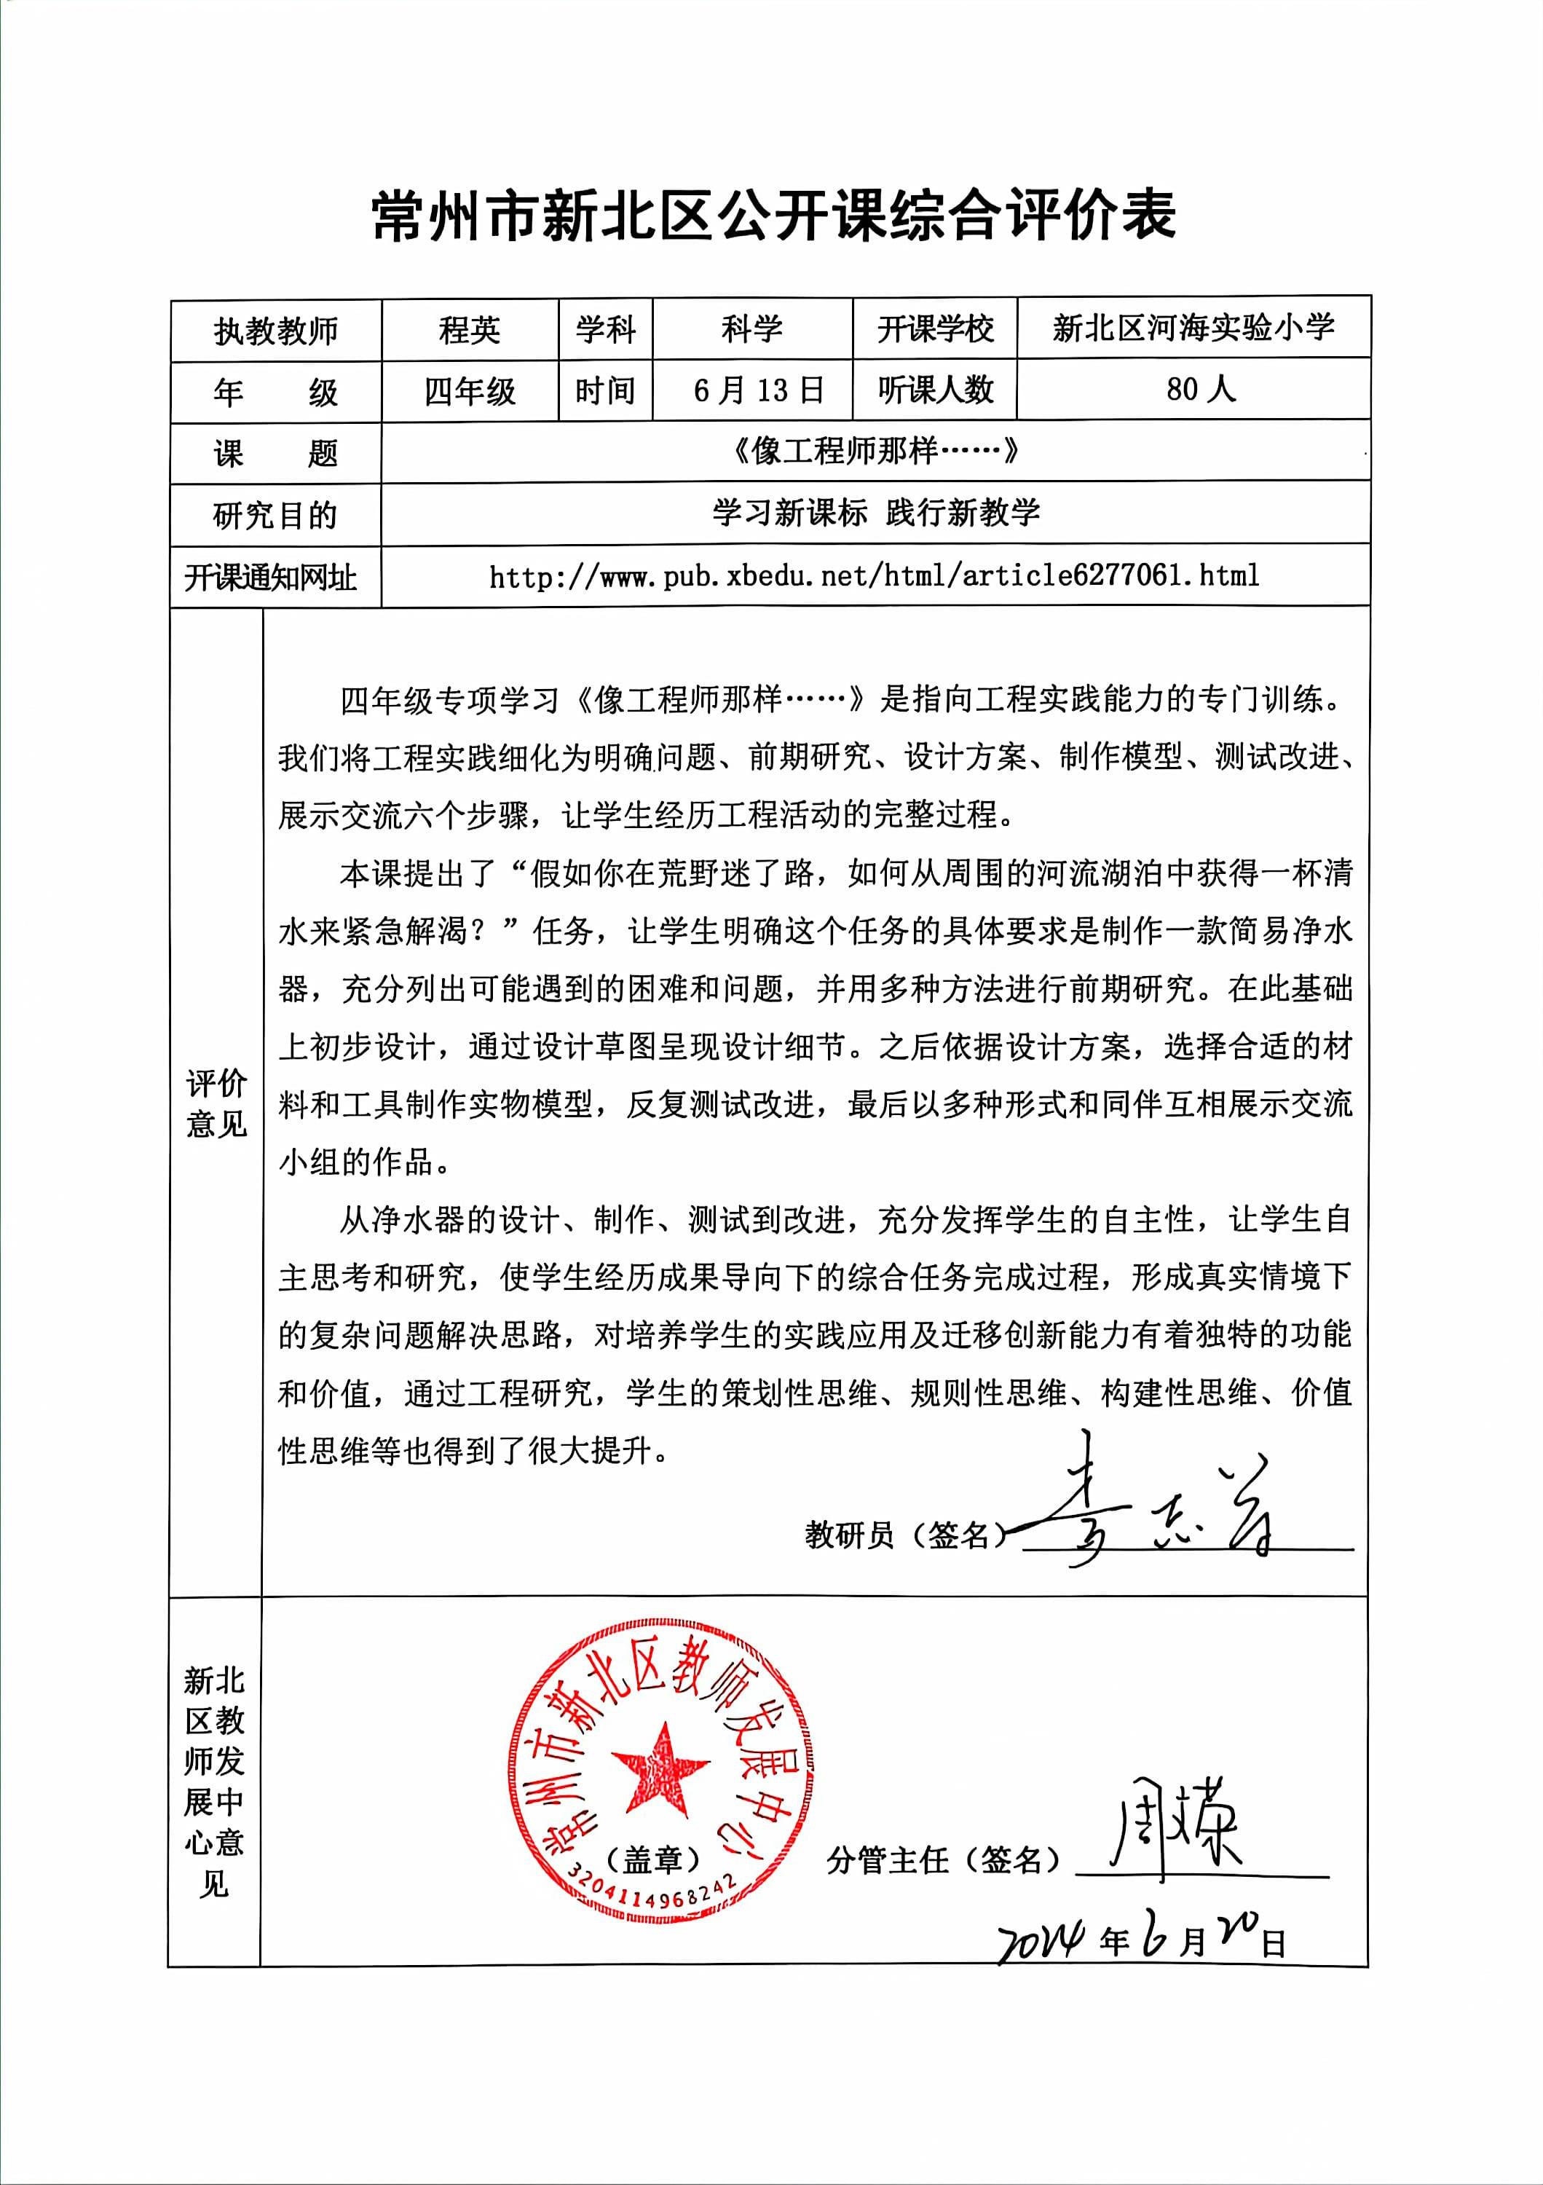 | http://www.pub.xbedu.net/html/article6277061.html
19 | 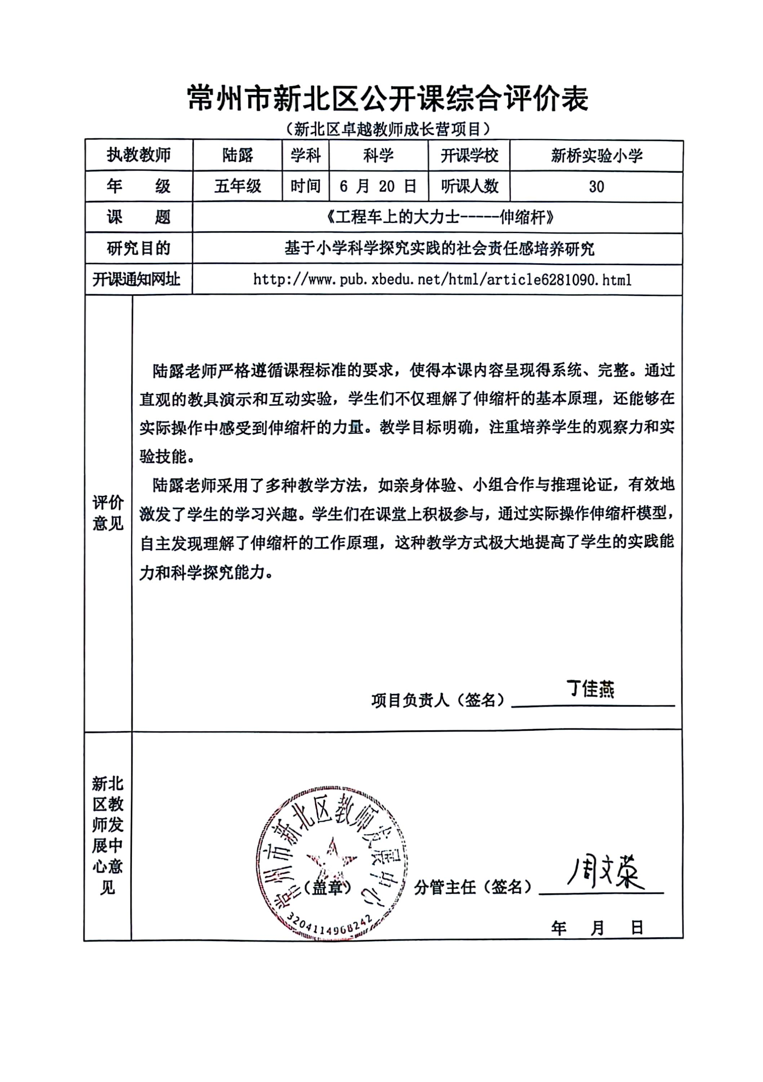 | https://mp.weixin.qq.com/s/_b3tLEWuvN_uVgCnclWjBQ
20 | 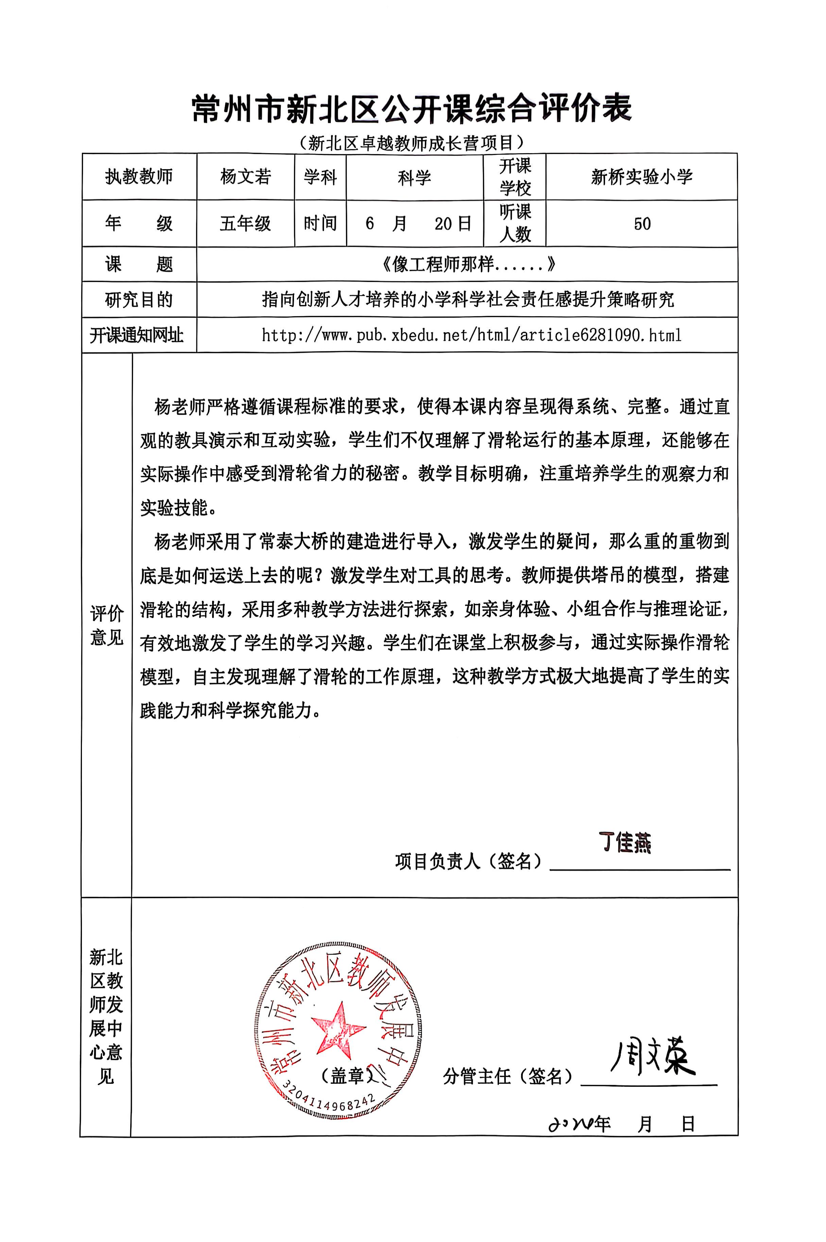 | http://www. xb jyfw. cn/htm1/artic1e6281090. html
21 | 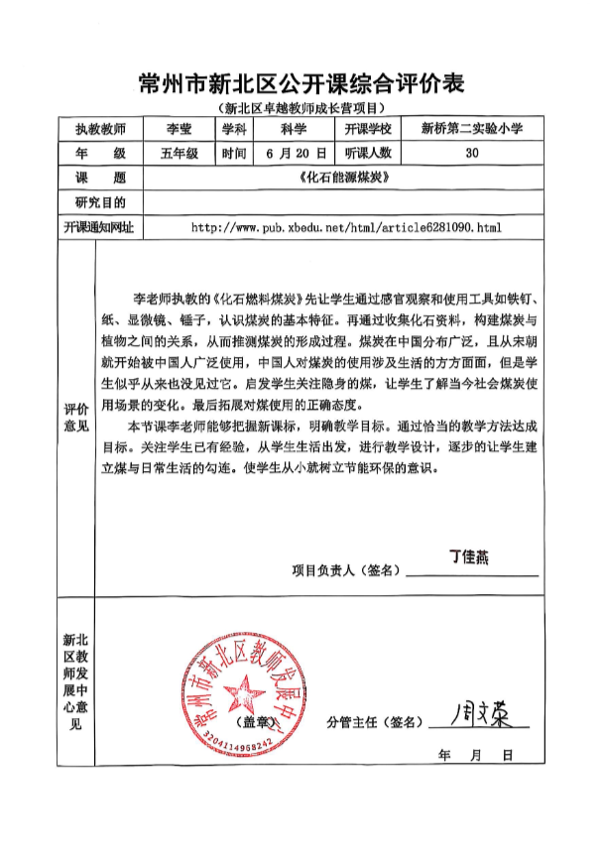 | http://www.pub.xbedu.net/html/article6281090.html
22 | 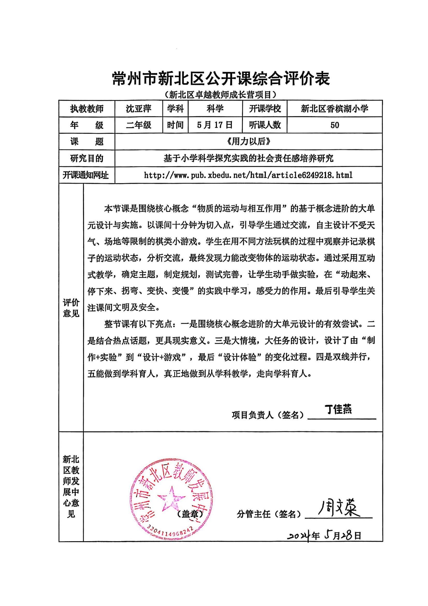 | http://www.pub.xbedu.net/html/article6281090.html
23 | 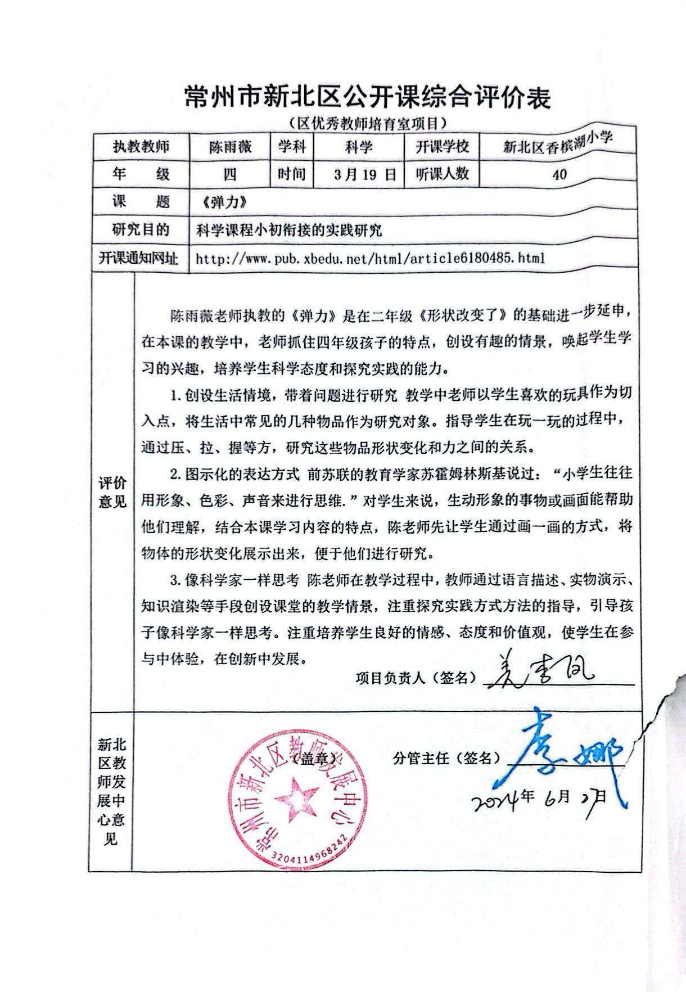 | http://www.pub.xbedu.net/html/article6180485.html
24 | 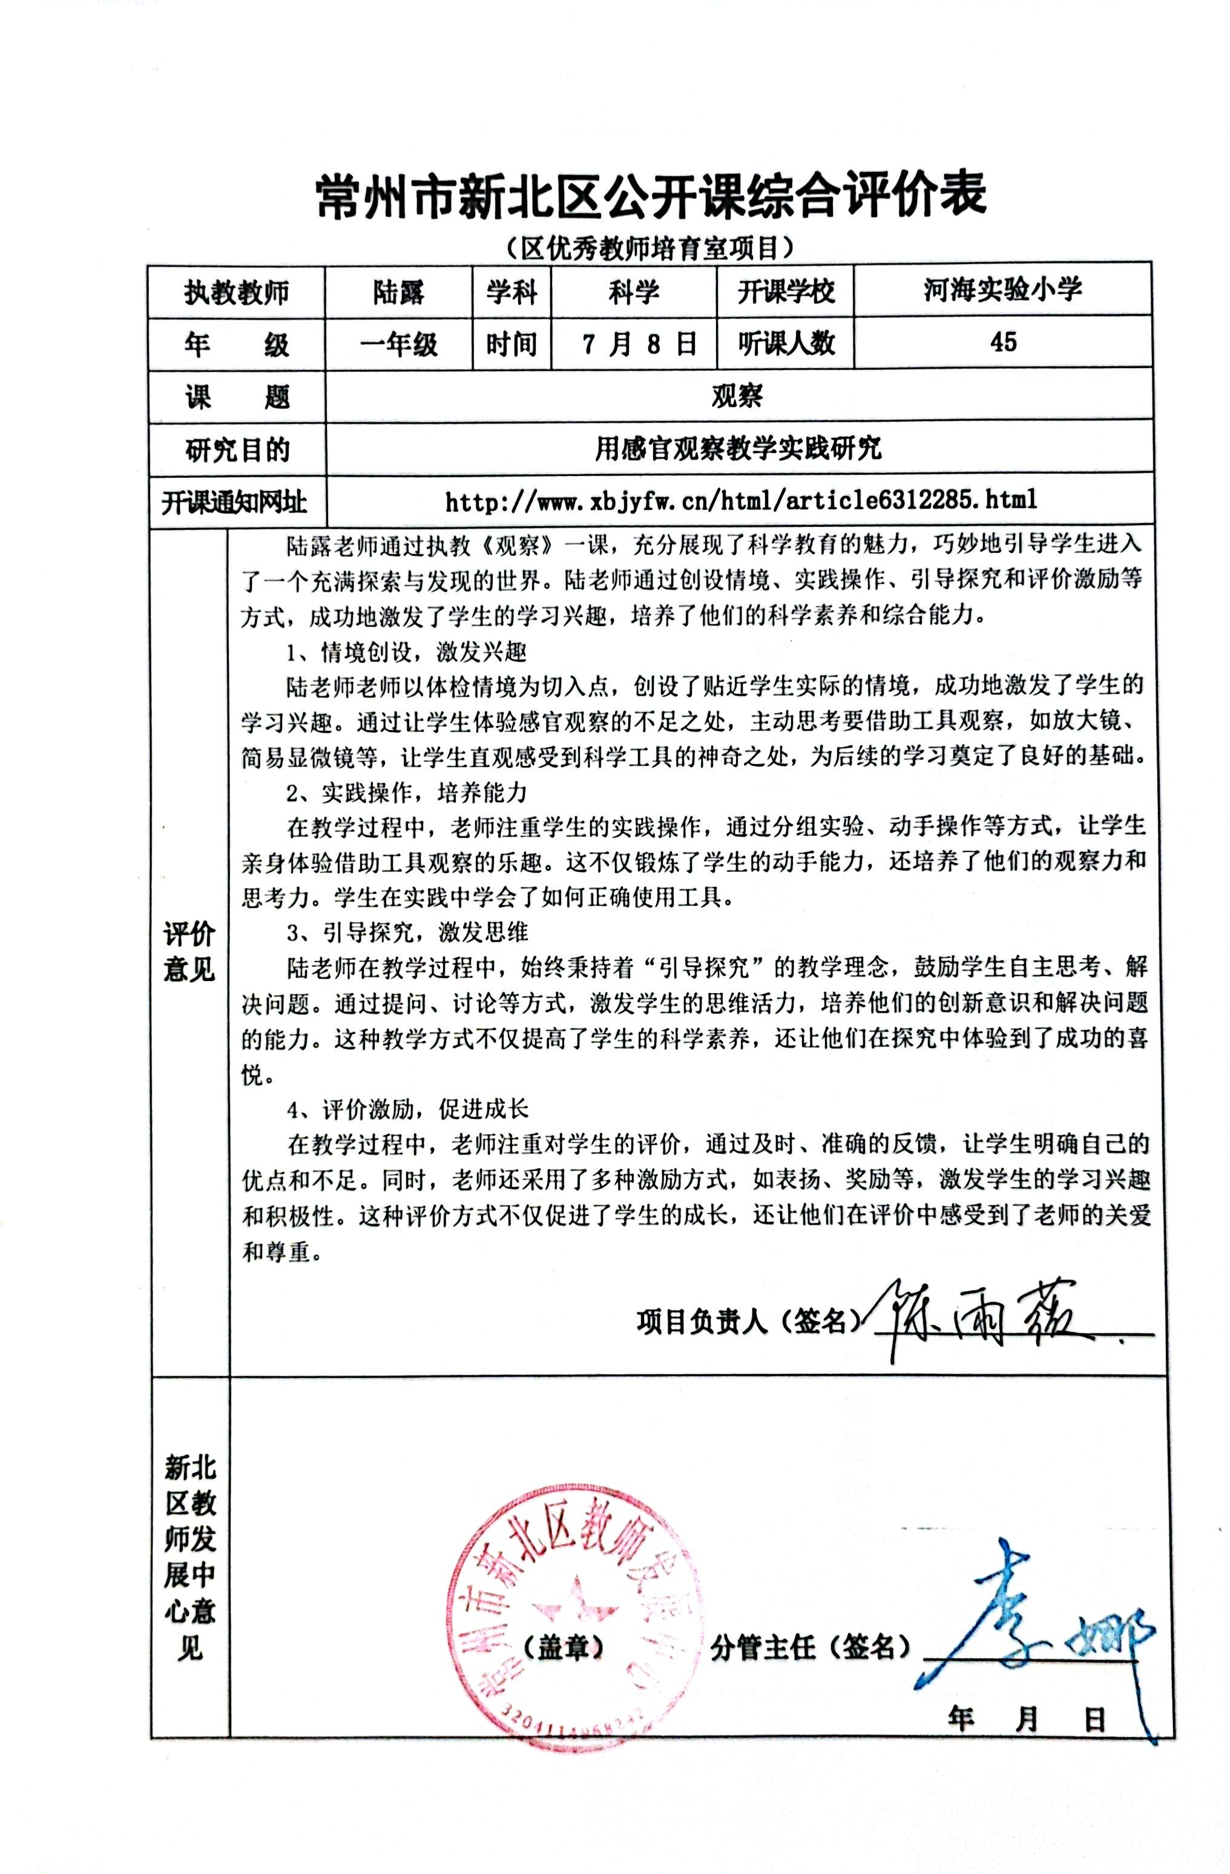 | http://www. xb jyfw. cn/htm1/artic1e6312285. html
25 | 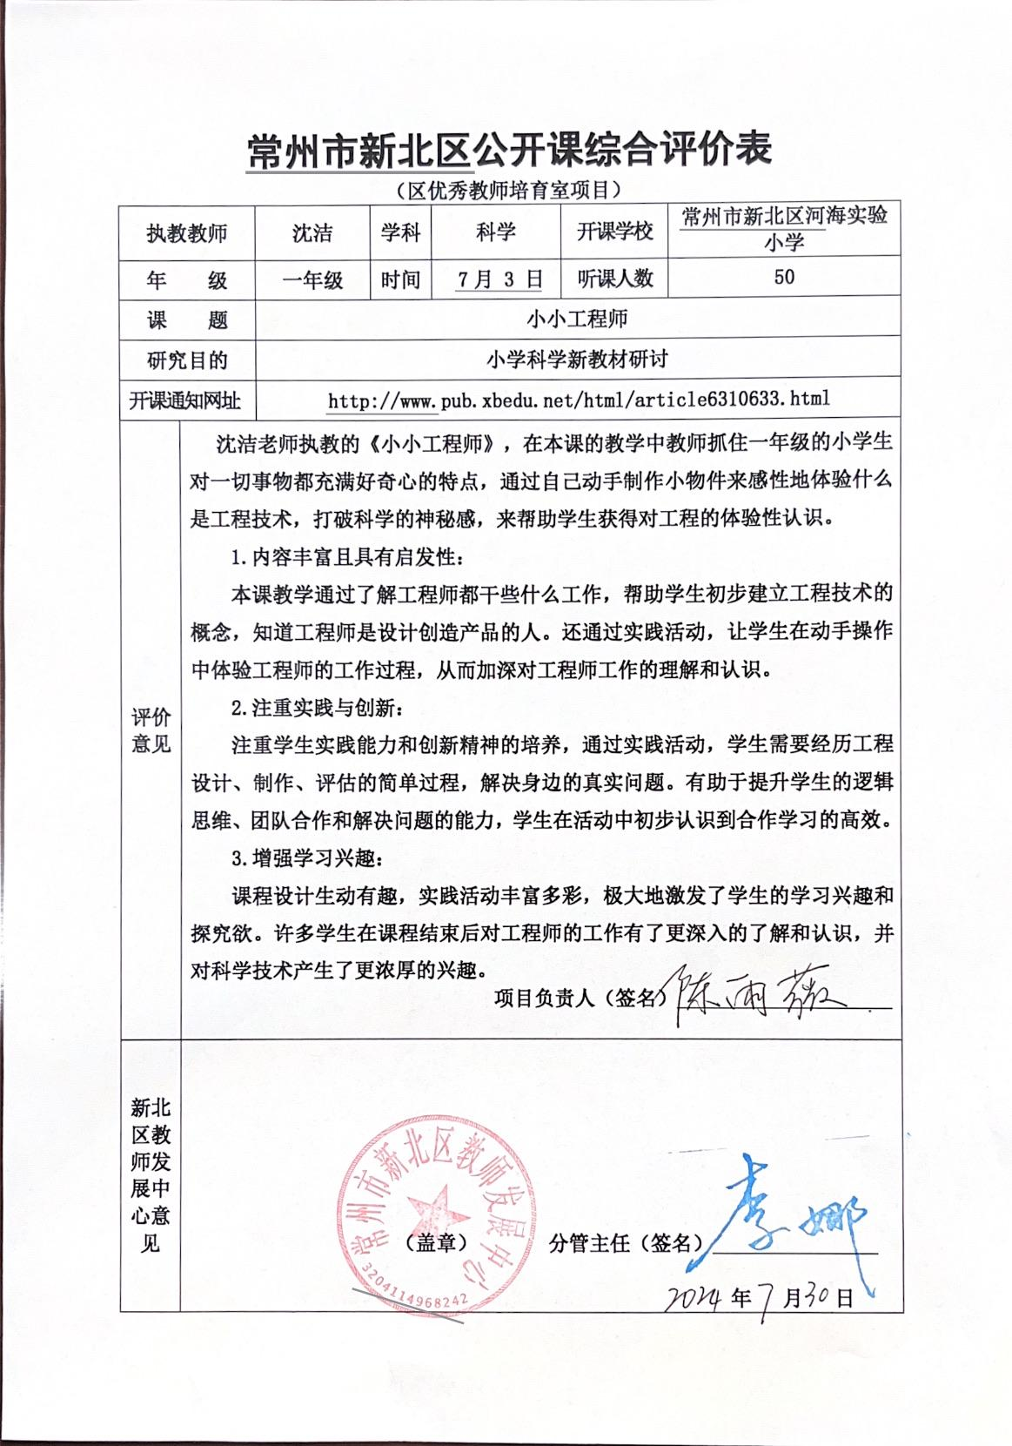 | http://www.pub.xbedu.net/html/article6310633.html
26 | 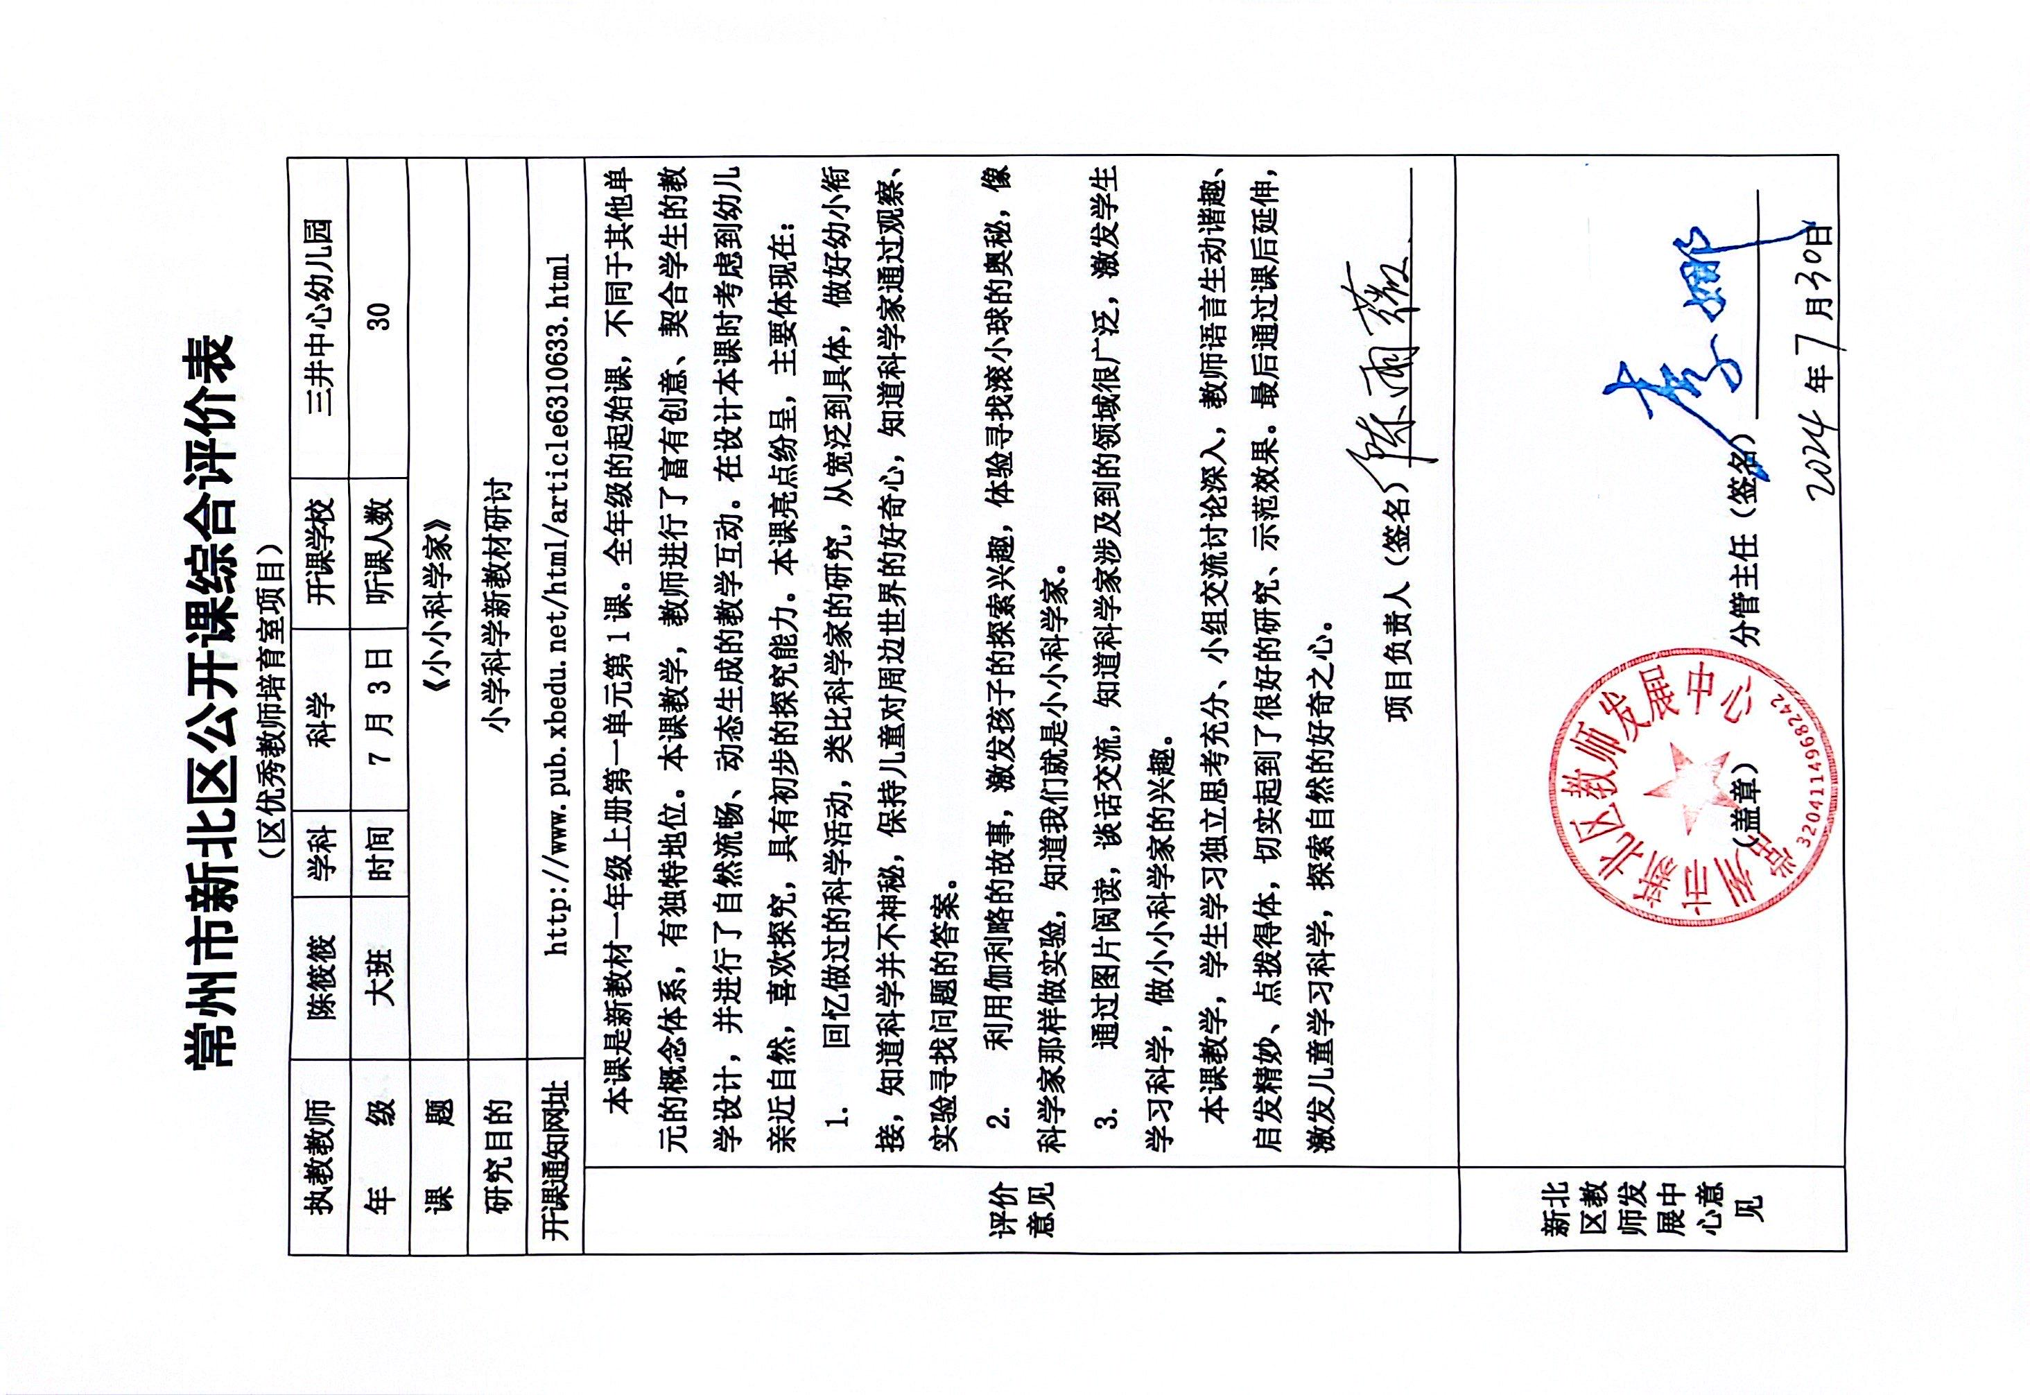 | http://www.pub.xbedu.net/html/article6310633.html
27 | 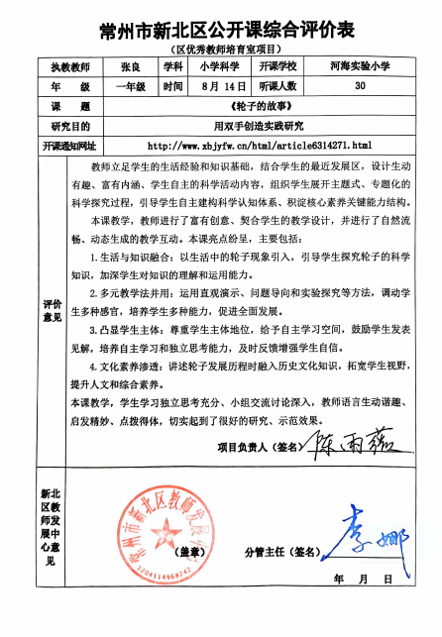 | http://www.xbjyfw.cn/html/article6245677.html
28 | 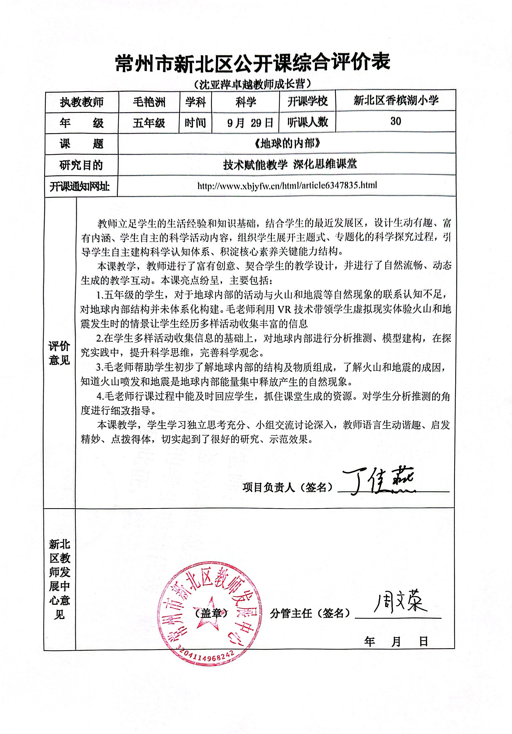 | http://www.xbjyfw.cn/html/article6347835.html
29 | 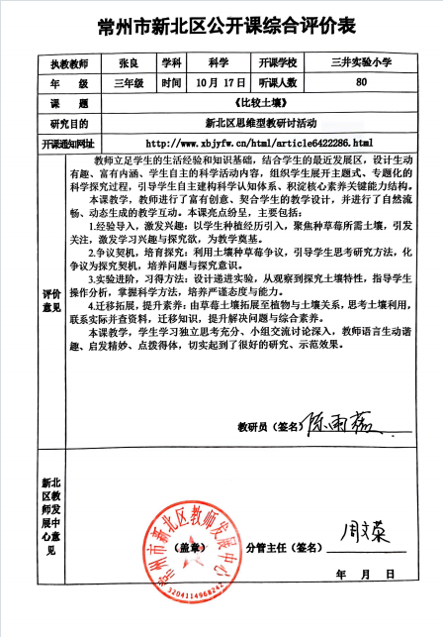 | http://www.xbjyfw.cn/html/article6213337.html
30 | 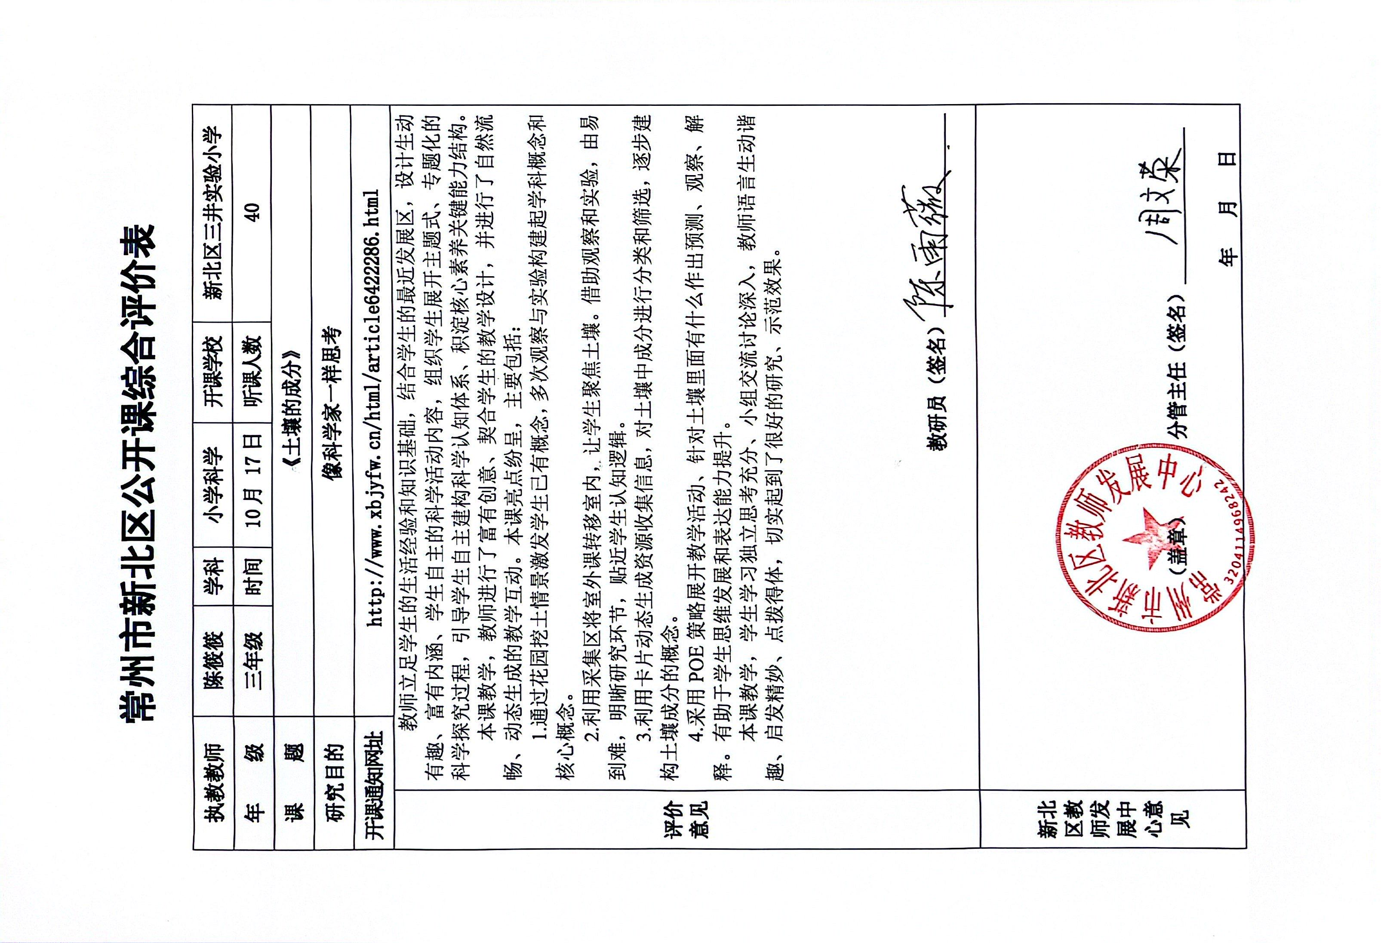 | http://www.xbjyfw.cn/html/article642286.html
31 | 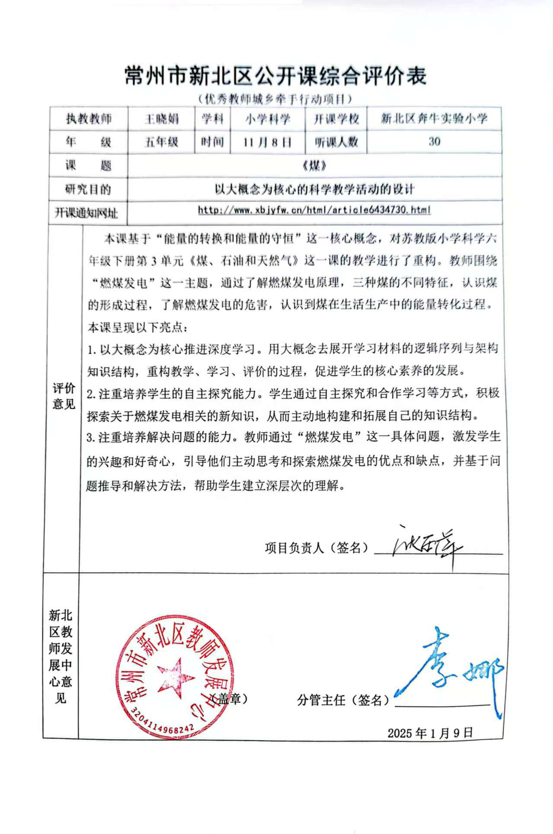 | http://www.xbjyfw.cn/html/article6434730.htm!
32 | 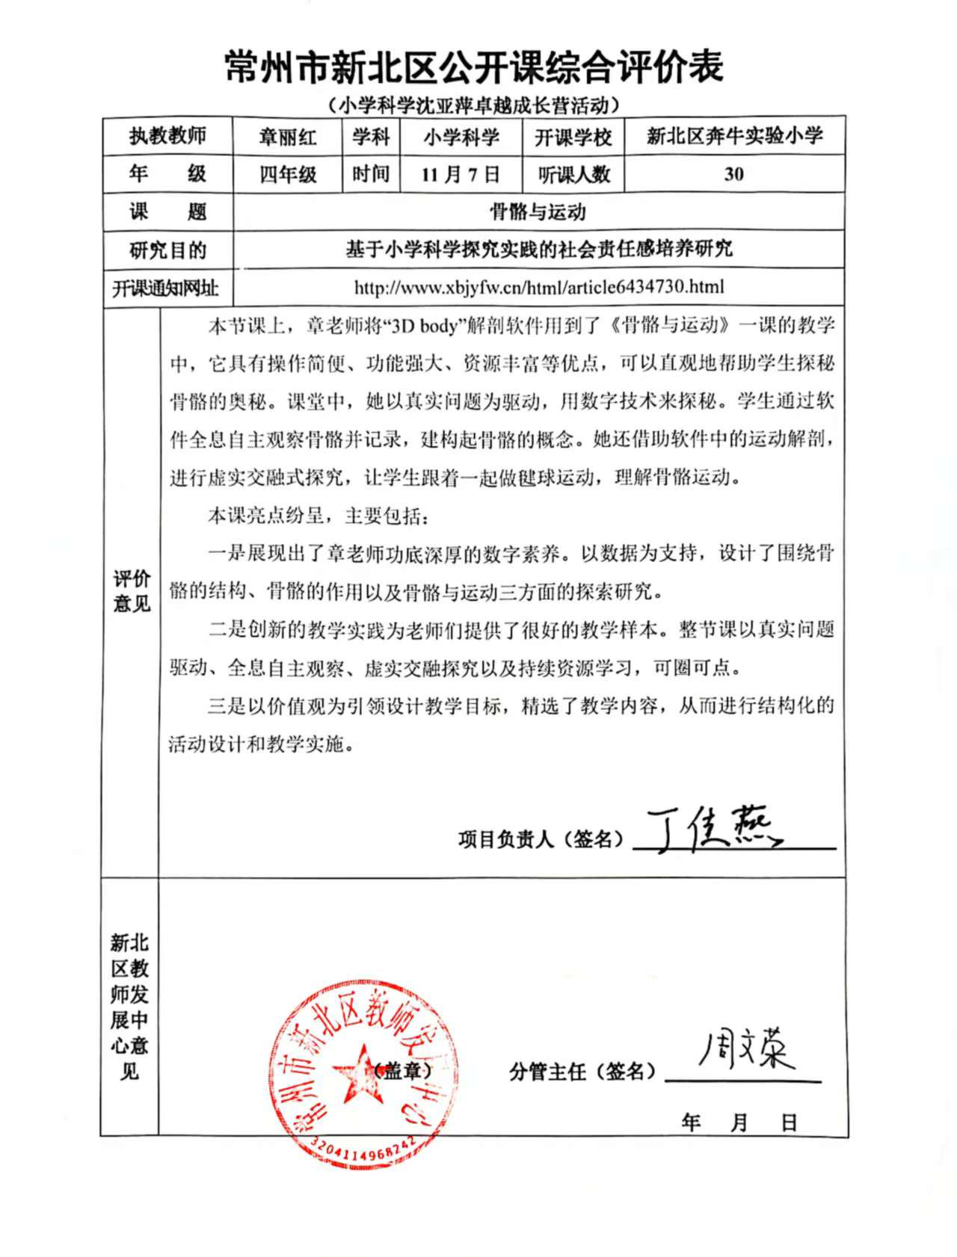 | http://www.xbjyfw.cn/html/article6434730.html
33 | 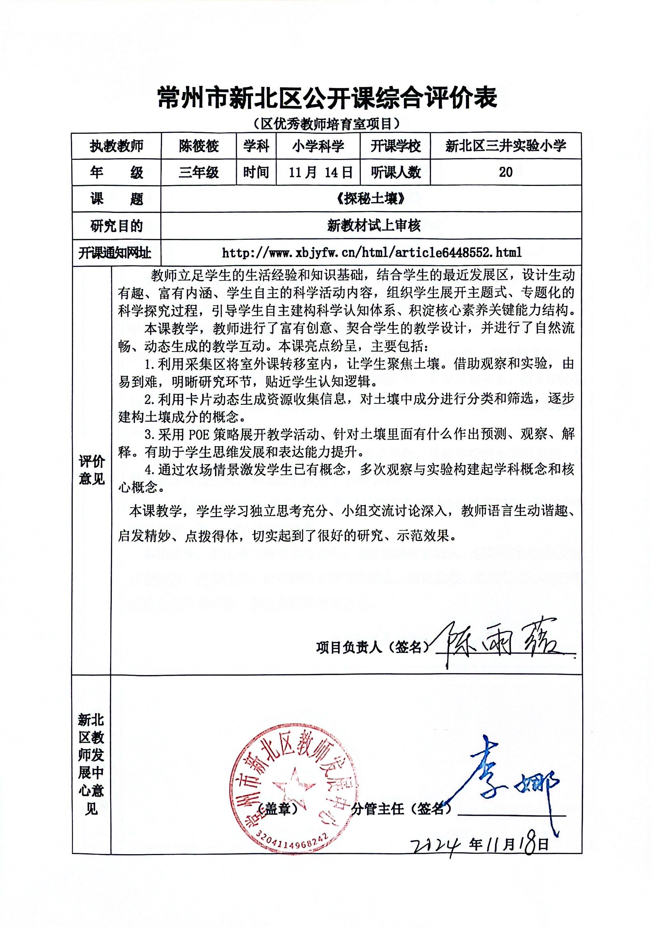 | http://www.xbjyfw.cn/html/article6448552.html
34 | 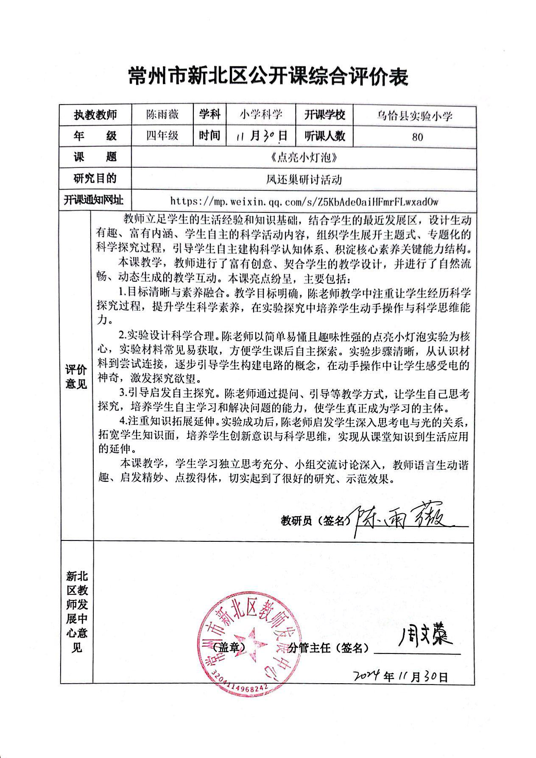 | https://mp.weixin.qq.com/s/Z5KbAde0aiHFmrFLwxad0w
35 | 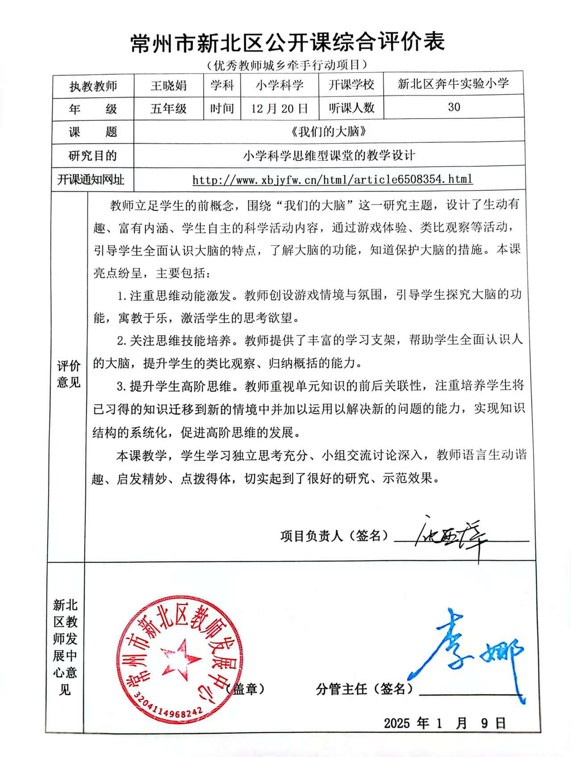 | http://www.xbjyfw.cn/html/article6508354.htm1
36 | 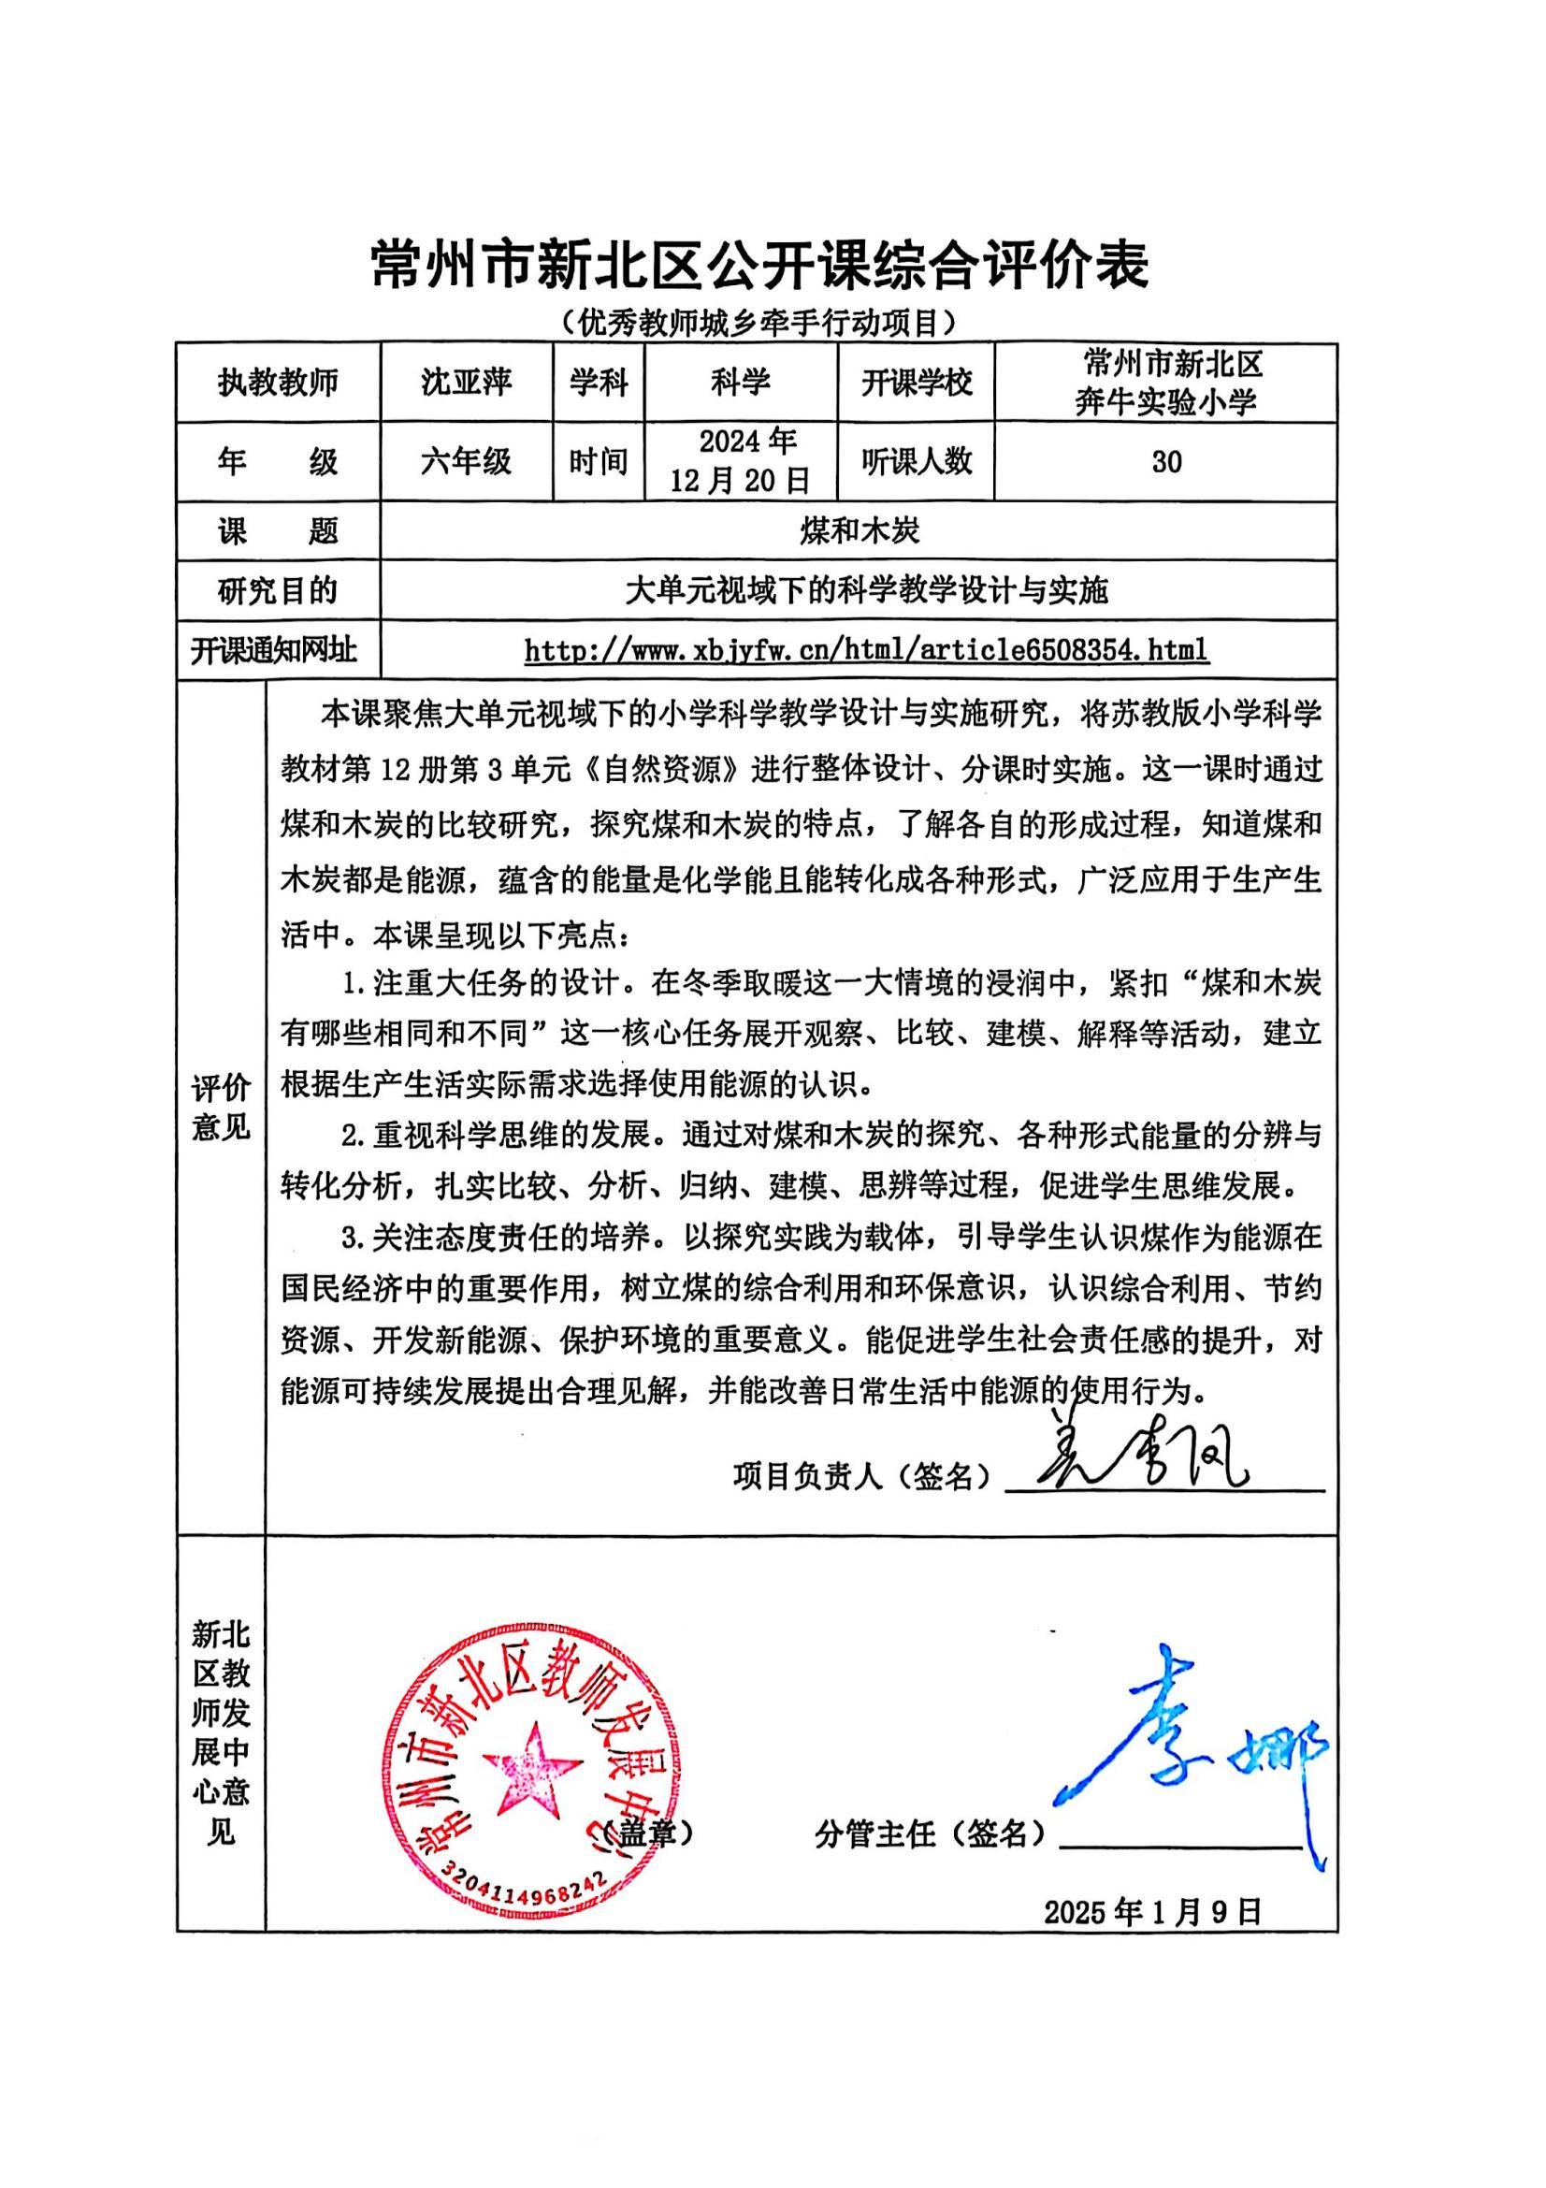 | http://www.xbjyfw.cn/html/article6508354.htm1
37 | 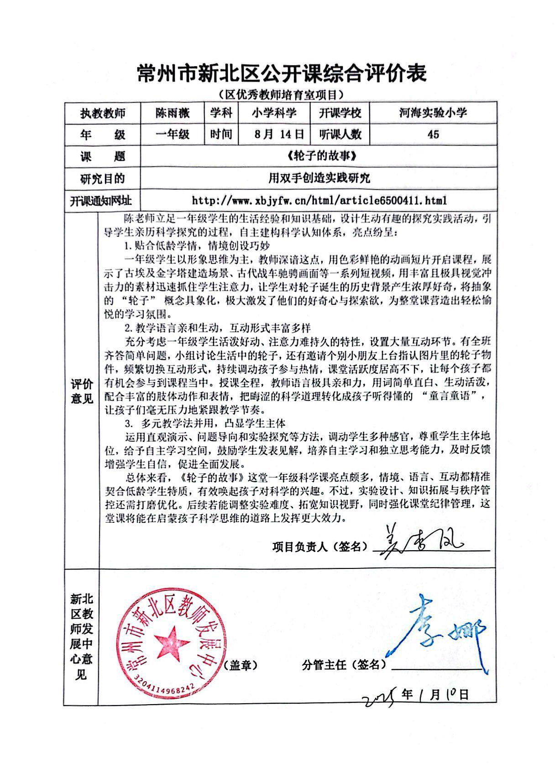 | http://www.xbjyfw.cn/html/article6362117.html
38 | 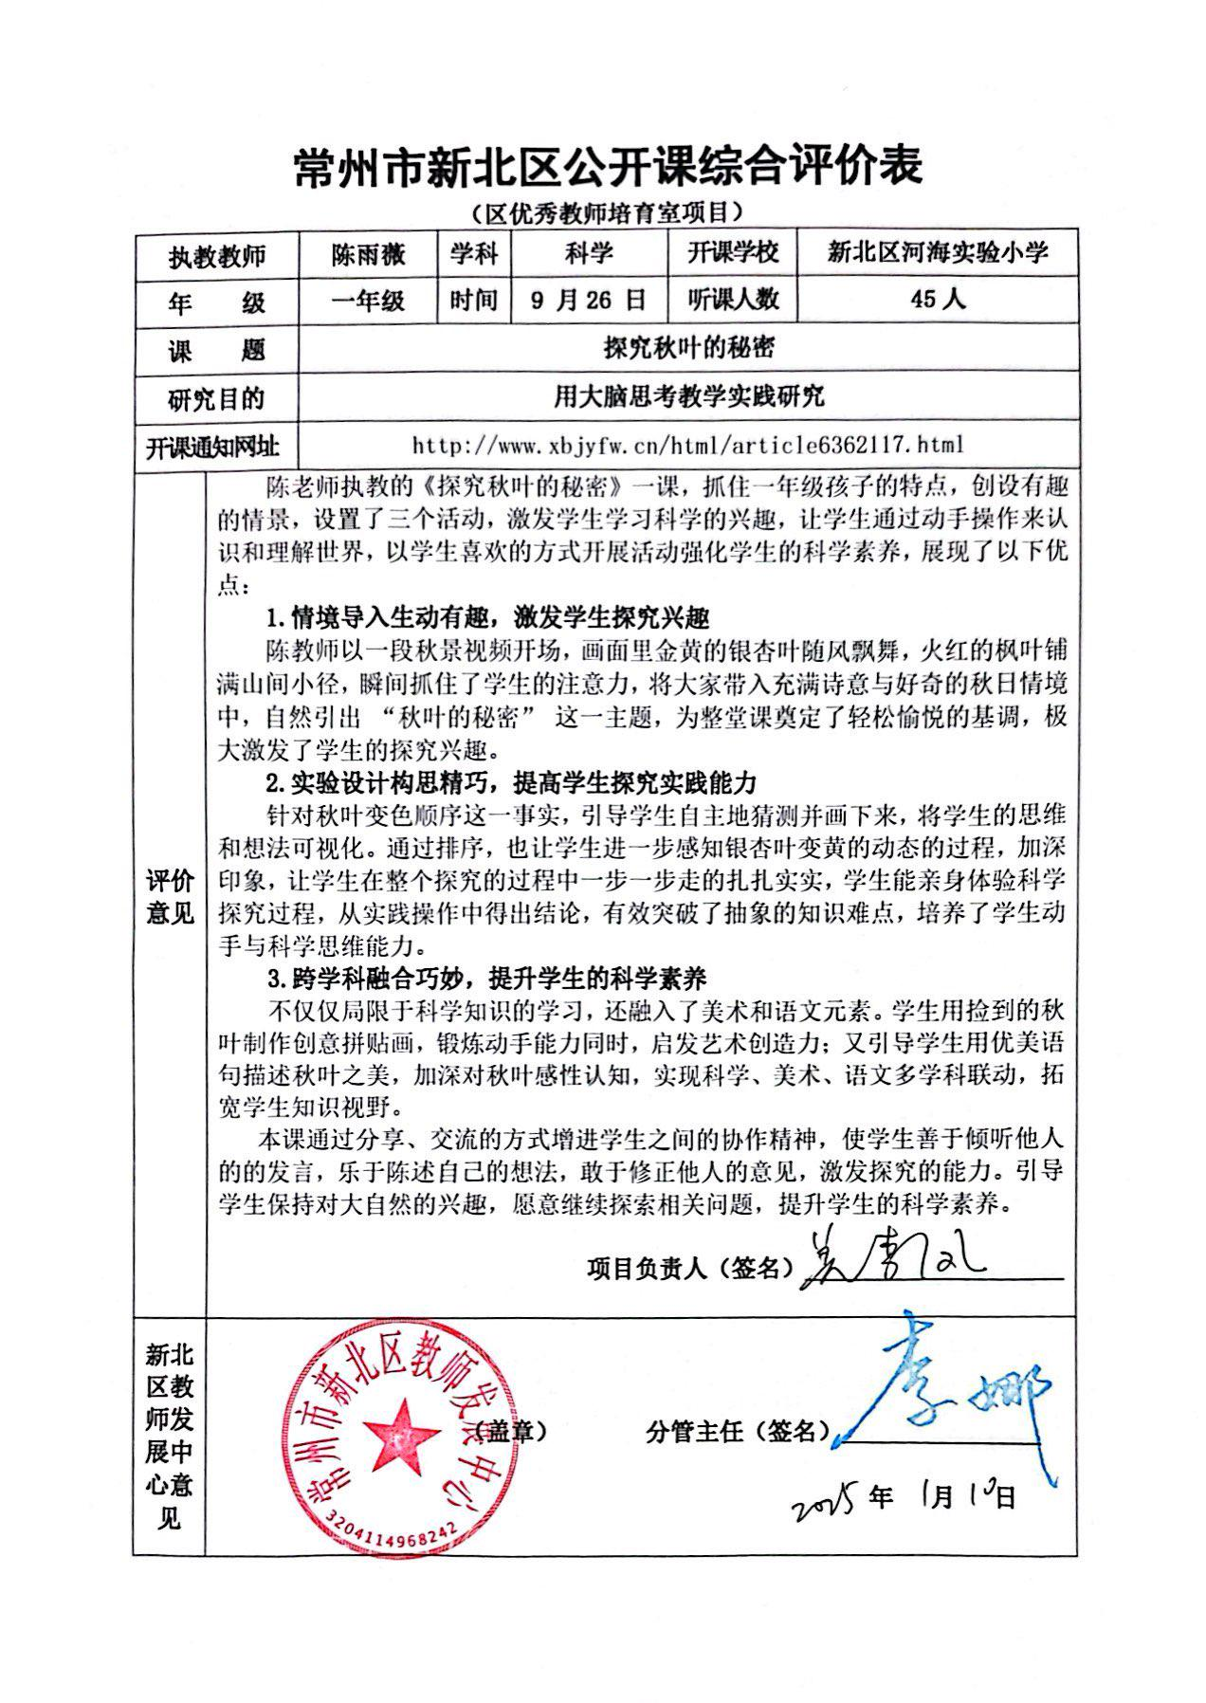 | http://www.xbjyfw.cn/html/article6500411.html

